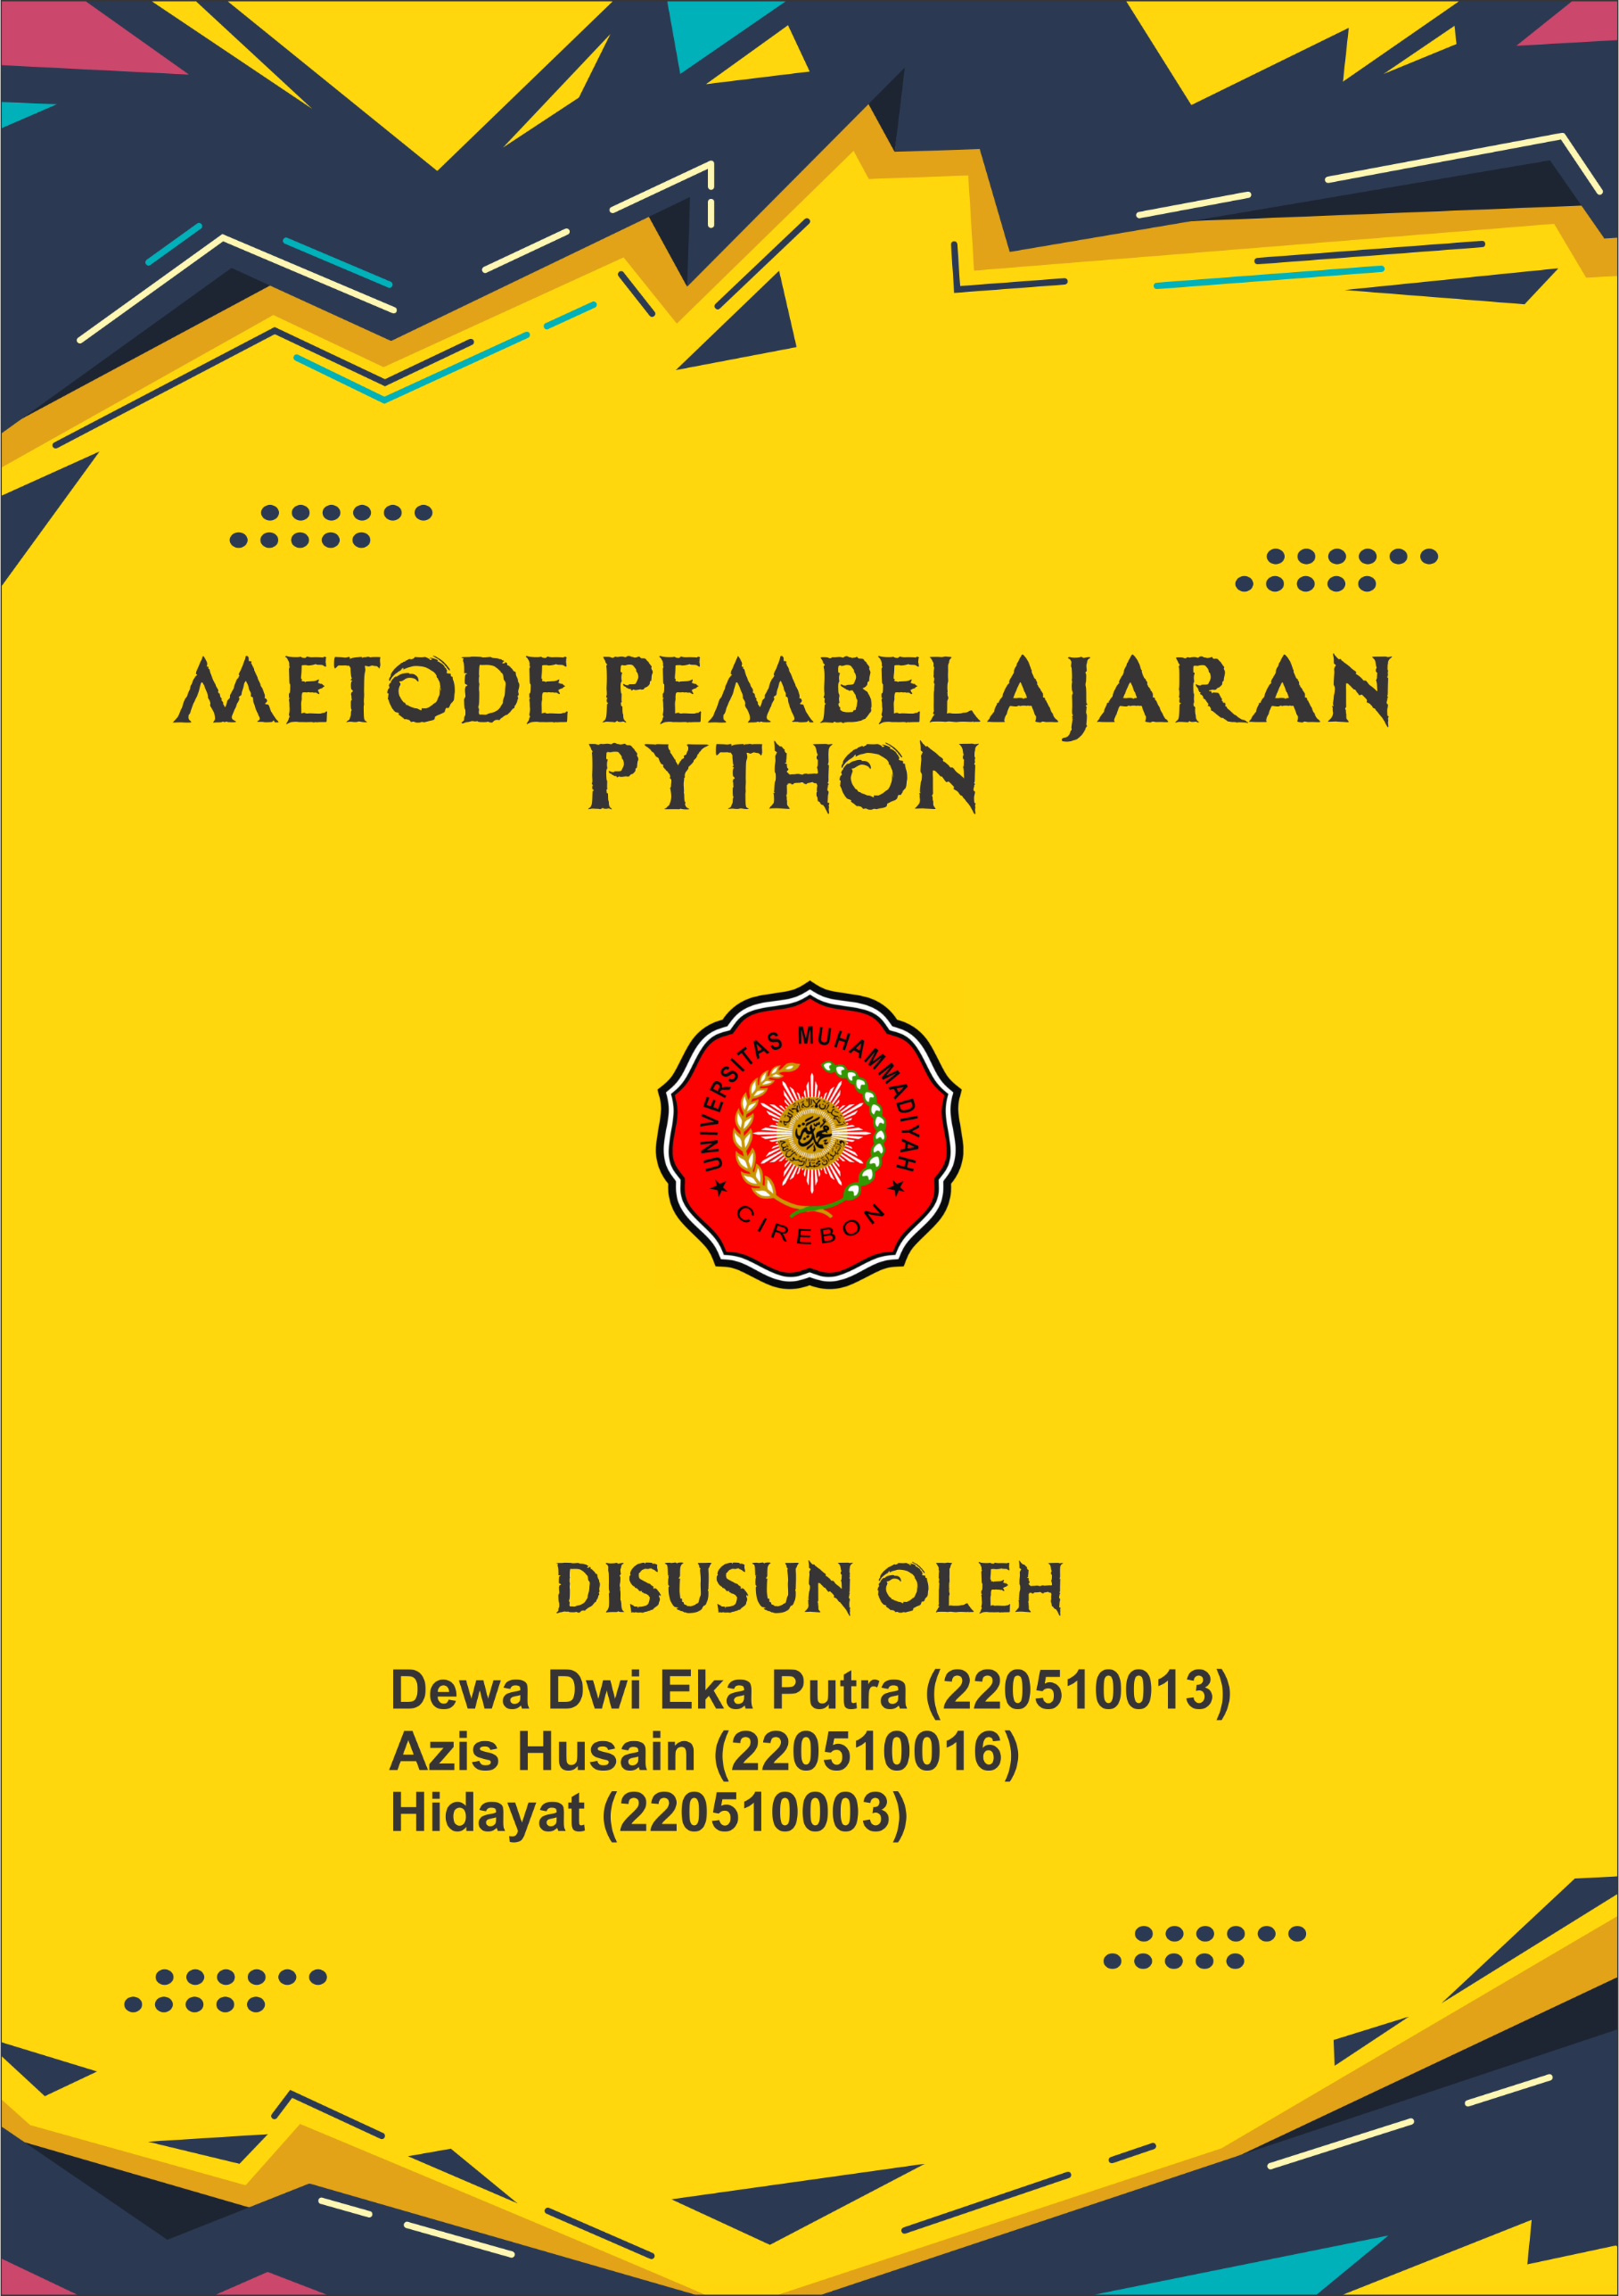

**KATA PENGANTAR**

Dalam upaya untuk memudahkan proses pembelajaran Pemrograman Berbasis Orientasi menggunakan Bahasa Python, pemanfaatan teknologi informasi menjadi semakin penting. Metode pembelajaran ini dibuat dengan menggunakan bahasa pemrograman Python. Disini kami menjelaskan secara ringkas bagaimana tahapan pembelajaran dalam membuat berbagaimacam program secara visual menggunakan Bahasa Python. Melalui penerapan teknologi informasi yang efisien, diharapkan metode pembelajaran ini dapat memberikan gambaran yang jelas tentang kontribusi teknologi informasi dalam membuat program menggunakan Bahasa Python dengan cepat dan akurat.

Cirebon,27 Januari 2024

Kelompok 2

**DAFTAR ISI**

KATA PENGANTAR

DAFTAR ISI

BAB I

PENDAHULUAN

* 1. Latar Belakang
  2. Rumusan Masalah
  3. Tujuan

BAB II

PEMBAHASAN

* 1. Pengertian Python

2.1.1 Cara Install Python

2.1.2 Pengertian Variabel dan Tipe Data

* 1. Membuat Program Perhitungan Luas dan Volume Bangun Ruang
  2. Membuat Program GUI Perhitungan Luas dan Volume Bangun Ruang
  3. Membuat Aplikasi Kalkulator Berbasis Windows (GUI)
  4. Membuat Aplikasi Interaktif Berbasis Windows (GUI)
  5. Quiz Time in Pytoh
  6. Membuat Aplikasi Konversi Suhu Berbasis Windows (GUI)
  7. Review Persiapan Materi (UTS)
  8. Pemrograman OOP, Terstruktur dan Tidak Terstruktur

2.10 Database MYSQL dengan bantuan XAMPP

2.11 Aplikasi Data Matakuliah Berbasis Windows dengan Server Local

2.12 Aplikasi Data Matakuliah Berbasis Windows dengan Server Online

2.13 Aplikasi Login User Berbasis Windows dengan Server Local

BAB III

PENUTUP

1. Kesimpulan

**BAB I**

**PENDAHULUAN**

* 1. **Latar Belakang**

Metode Pembelajaran ini dibuat untuk memenuhi tugas Pemrograman Berorientasi Objek (PBO) yang diampu oleh Bapak Freddy Wicaksono, S.KOM., M.KOM. Disini kami akan menjelaskan tentang pengertian dan bagaimana cara membuat program aplikasi pada Bahasa Pemrograman Python.

Dalam dunia yang semakin terhubung secara digital, kebutuhan akan aplikasi yang efisien dan mudah digunakan semakin meningkat. Berbagaimacam Program dan Aplikasi dihadirkan untuk memenuhi kebutuhan tersebut dengan memberikan solusi yang cepat dan akurat dalam memenuhi kebutuhan.

Dengan memanfaatkan teknologi sekarang, program dan aplikasi ini tidak hanya menawarkan fungsionalitasnya saja tetapi juga memberikan antarmuka pengguna yang menarik dan mudah dipahami. Dalam konteks ini, Bahasa Pemrograman Puthon sebagai pilihan yang menarik karena menyediakan berbagaimacam integrase dan mudah untuk dipelajari.

* 1. **Rumusan Masalah**
     1. Pengertian python
     2. Bagaimana cara menginstall python pada Text Editor
     3. Bagaimana cara memahami Framework / modul pada Python
  2. **Tujuan**
     1. Megetahui pengertian python
     2. Mengetahui bagaiman cara membuat program dengan Framework / modul

Pada Python

**BAB II**

**PEMBAHASAN**

* 1. **Pengertian Python**

Python merupakan bahasa pemrograman tingkat tinggi yang diracik oleh Guido van Rossum. Python banyak digunakan untuk membuat berbagai macam program, seperti: program CLI, Program GUI (desktop), Aplikasi Mobile, Web, IoT, Game, Program untuk Hacking, dsb.

Python juga dikenal dengan bahasa pemrograman yang mudah dipelajari, karena struktur sintaknya rapi dan mudah dipahami.

* + 1. **Cara Install Python**

Instalasi python di Windows sangat gampang. Langkah-langkanya sama seperti menginstal software Windows pada umumnya, next-next-finish.

Tapi ada konfigurasi yang harus dipilih ditengah-tengah proses instalasi, agar perintah Python dapat dikenali di CMD.

Python yang akan di instal dalam panduan ini adalah python versi 3. Download di situs resmi python (*python.org*).

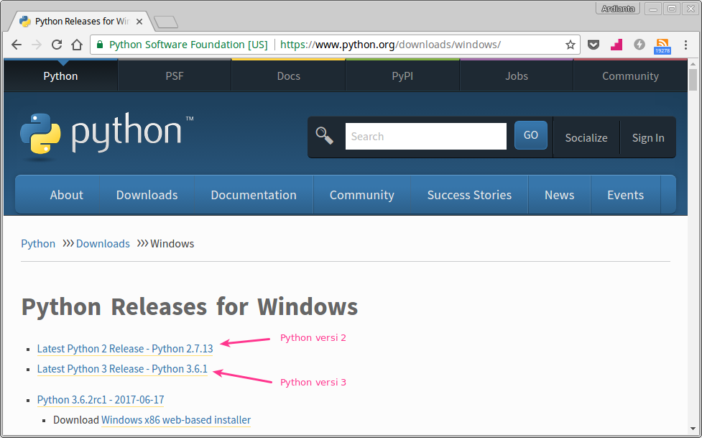

Noted : Pada tahapan proses penginstallan Python jangan lupa untuk mengaktifkan “***Add python.exe to path***” agar perintah python dikenali oleh CMD (Command Prompt)

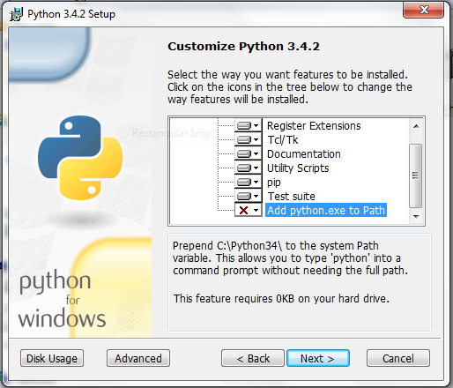

Setelah selesai proses penginstallan python, kita dapat mengeceknya melalui CMD (Command Prompt) sebagai berikut :

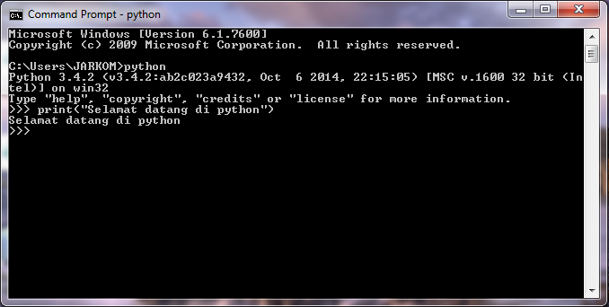

* + 1. **Pengertian Variabel dan Tipe Data**

Variabel merupakan tempat menyimpan data, sedangkan tipe data adalah jenis data yang terseimpan dalam variabel. Variabel bersifat mutable, artinya nilainya bisa berubah-ubah.

Aturan Penulisan Variabel :

* + - Nama variabel boleh diawali menggunakan huruf atau garis bawah (_),

contoh: nama, _nama, namaKu, nama_variabel.

* + - Karakter selanjutnya dapat berupa huruf, garis bawah (_) atau angka,

contoh: __nama, n2, nilai1.

* + - Karakter pada nama variabel bersifat sensitif (case-sensitif). Artinya huruf besar dan kecil dibedakan. Misalnya, variabel_Ku dan variabel_ku, keduanya adalah variabel yang berbeda.
    - Nama variabel tidak boleh menggunakan kata kunci yang sudah ada dalam python seperti if, while, for, dsb.

Secara Umum Tipe Data primitive dalam python dibagi menjadi tiga jenis :

* + - ***Tipe Data Angka***

Dibagi menjadi 2 jenis yaitu Int (Integer) -> Bilangan Bulat, contohnya : 32,22,12,10,dsb. Kemudian ada float -> Bilangan Pecahan, contohnya : 1,3,4,22,dsb.

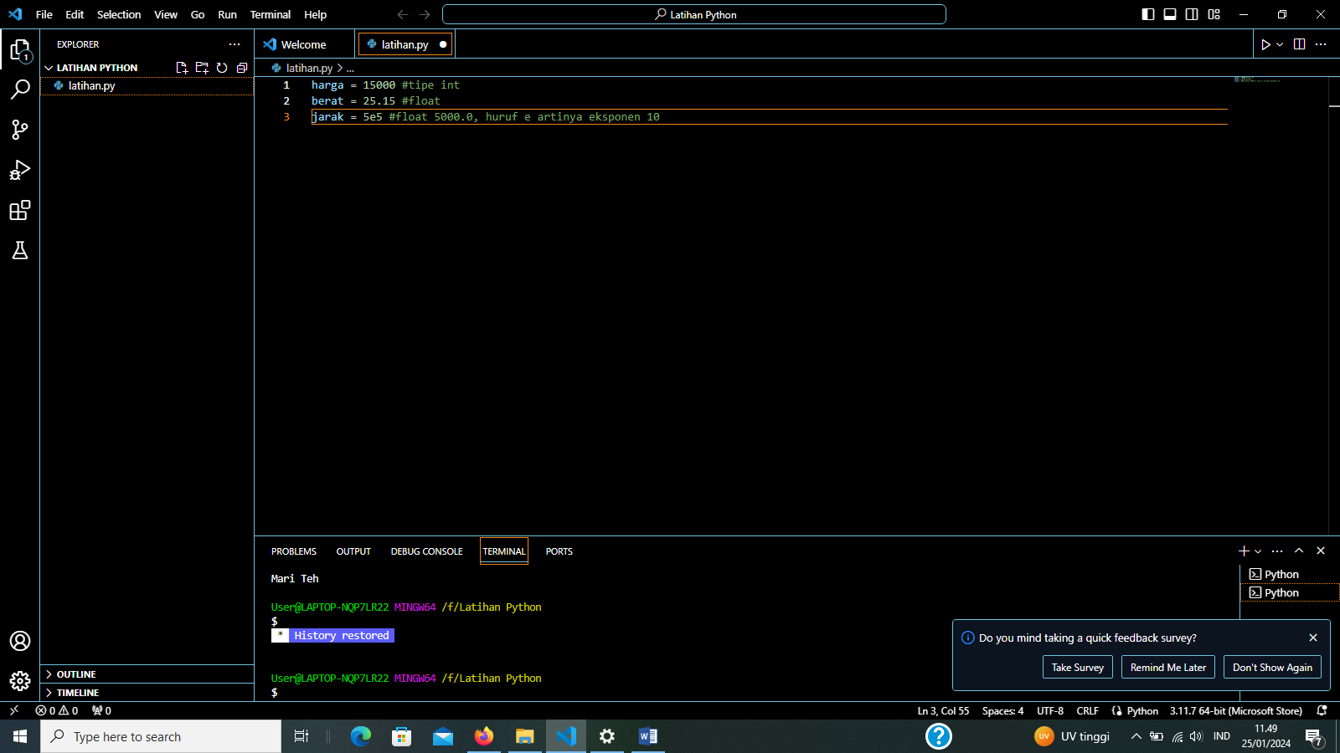

* + - ***Tipe Data Teks***

Dibagi menjadi 2 yaitu Char -> Character contohnya ‘R’. kemudian String -> Kumpulan Karakter, contohnya “aku lagi makan”.

Noted :Penulisan tipe data teks harus diapit dengan tanda petik. Bisa menggunakan petik tunggal ('...'), ganda ("..."), dan tiga ('''...''' atau """...""").

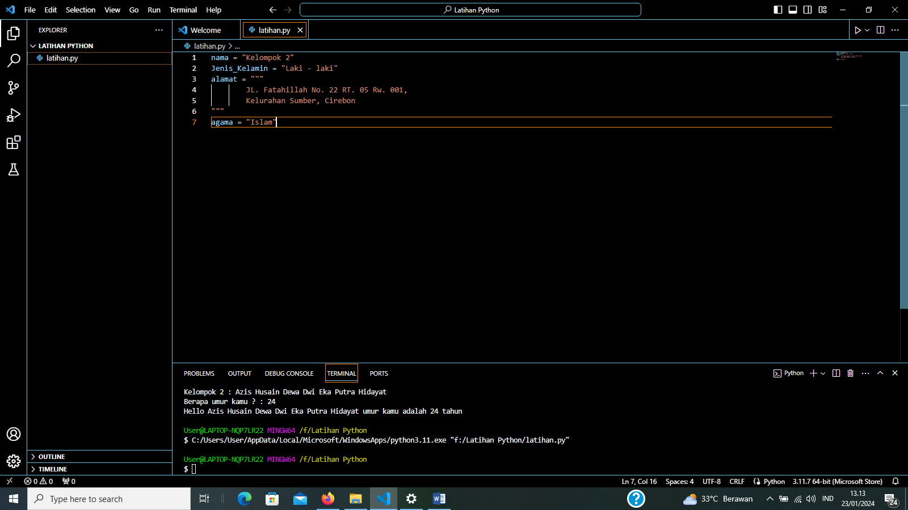

* + - ***Tipe Data Boolean***

Tipe data yang hanya memiliki 2 nilai yaitu *True* dan *False* atau *0* dan *1*

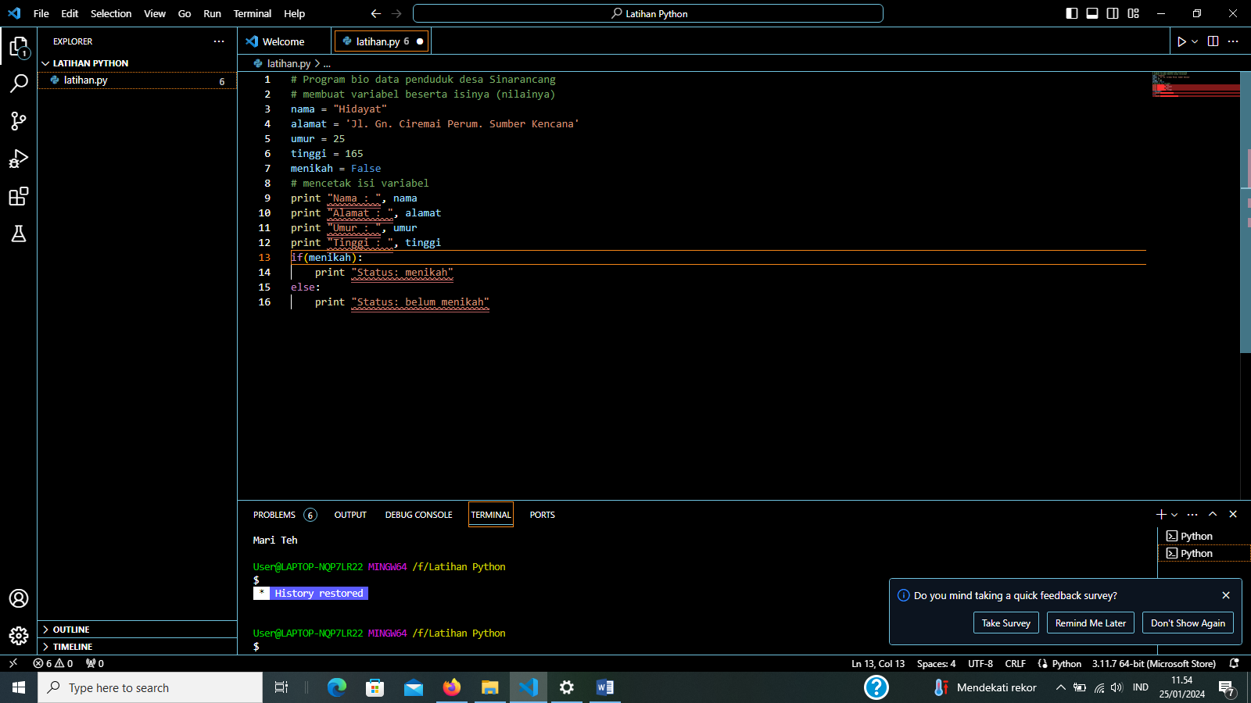

Noted : Sebagai bahan pembelajaran memperluas wawasan kita dapat mempelajari berbagi macam operator, element, dll pada website [*https://belajarpython.com/tutorial/operator-python/*](https://belajarpython.com/tutorial/operator-python/)

* 1. **Membuat Program Perhitungan Luas dan Volume Bangun Ruang**

Pseudocode Bangun Ruang Kubus :

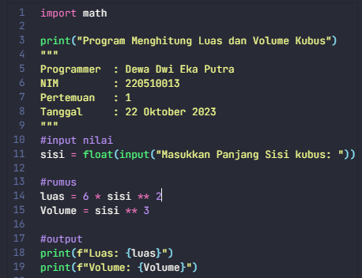

Output :

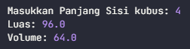

*Noted : program ini dibuat bertujuan memudahkan pengguna mencari nilai Luas dan Volume pada bangun Ruang Kubus sesuai dengan yang kita pelajari diawal mengenai Bahasa Python.*

* 1. **Membuat Program GUI Perhitungan Luas dan Volume Bangun Ruang**

Pseudocode Bagun Ruang Balok :

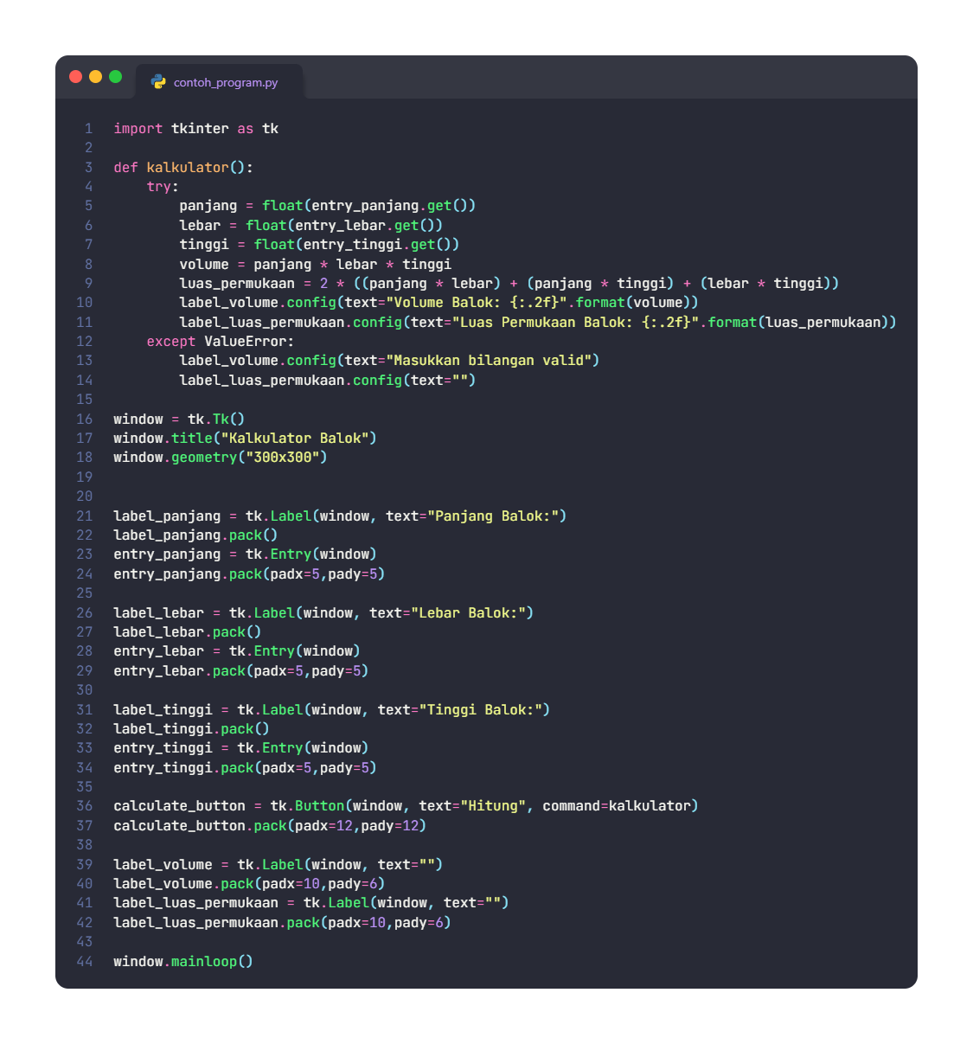

Output :

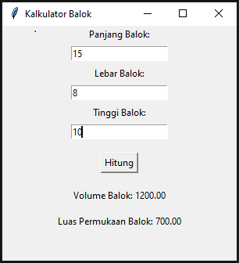

Program ini adalah sebuah program sederhana yang dibuat dengan modul Tkinter dalam sebuah toolkit GUI (Graphical User Interface) pada python yang berfungsi sebagai kalkulator bangun ruang dalam mencari Luas dan Volume Balok yang terdiri dari panjang, lebar dan tinggi yang dapat dimasukan oleh pengguna.

Sebelum menjalankan program ini kita harus menginstall modul toolkinya terlebih dulu dengan melalui CMD (Command Prompt) : ***pip Install tk***

* 1. **Membuat Aplikasi Kalkulator Berbasis Windows (GUI)**

Pseudocode :

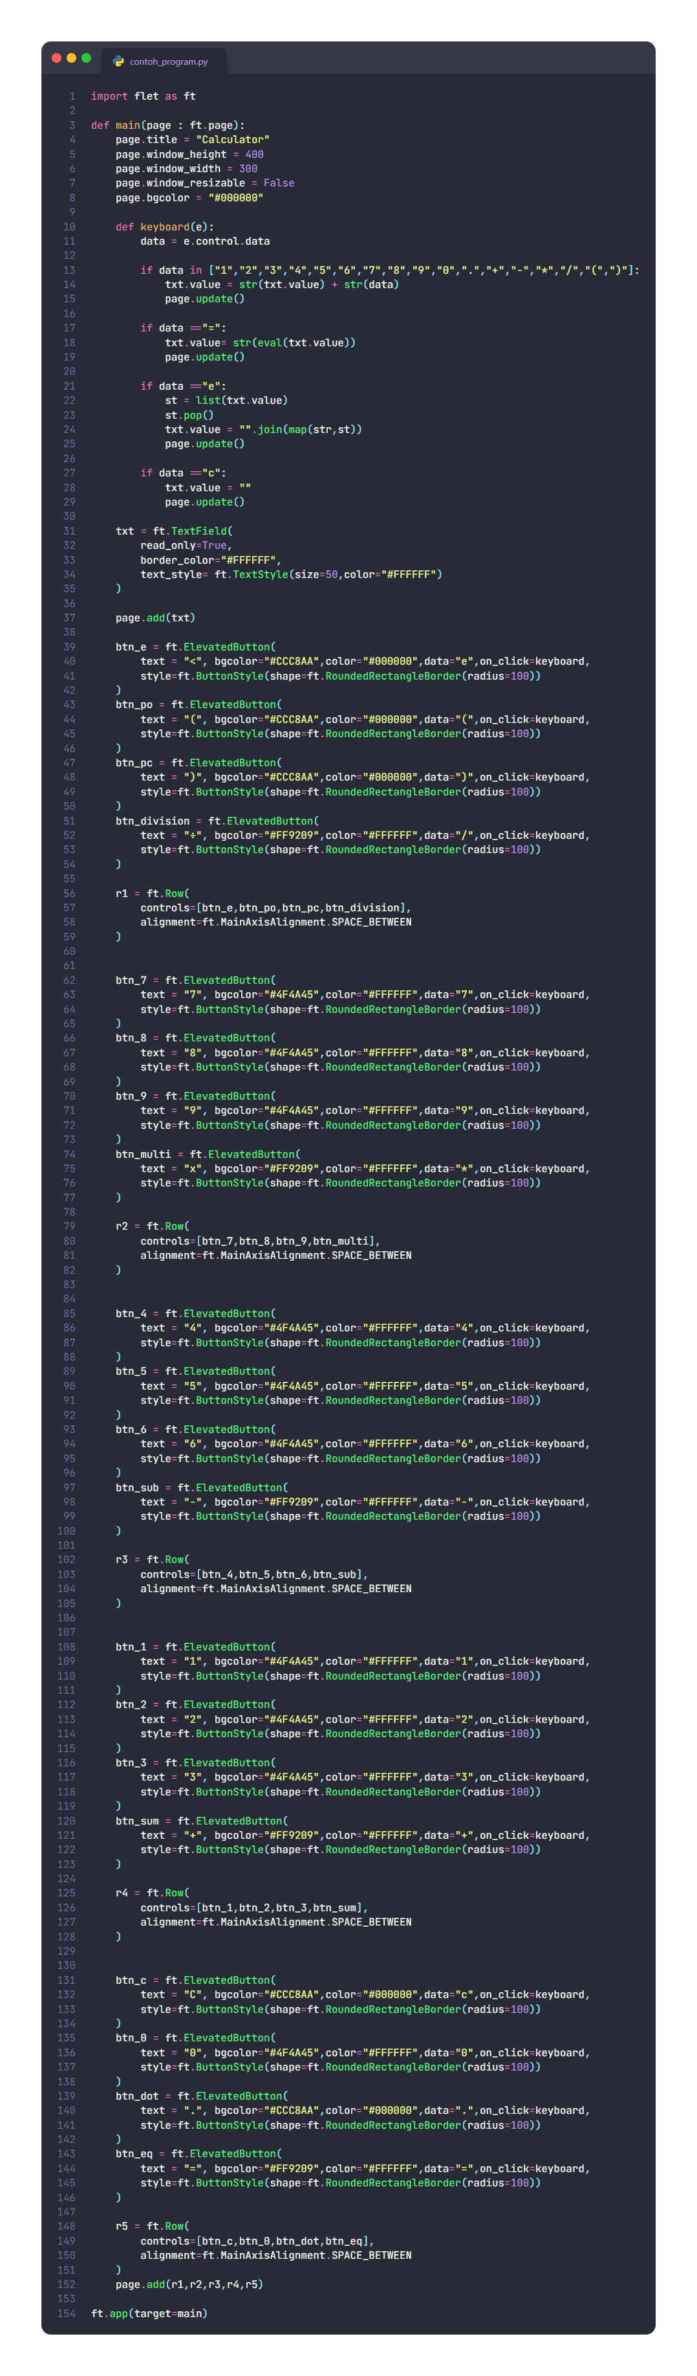





Output :

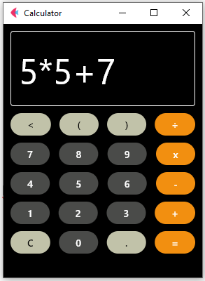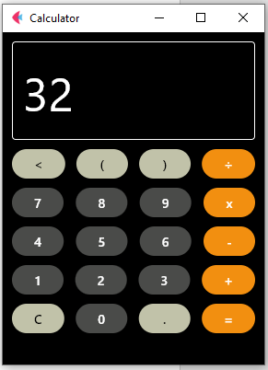

Program ini adalah sebuah Kalkulator yang dibuat menggunakan toolkit Flet pada python. Sebelum membuat program ini kita harus menginstal terlebih dahulu Flet python dengan cara mengunjungi website *flet.dev* atau dengan menggunakan CMD (Command Prompt) kemudian ketikan sebagai berikut:

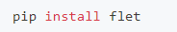

* 1. **Membuat Aplikasi Interaktif Berbasis Windows (GUI)**

Pada program video Players ini kita harus membuat file dengan format :

* 1. *Aplication.py*
  2. *Playlist.py*
  3. *Platlist.iu*
  4. *UI file conversion.txt*

Pseudocode Aplication.py :

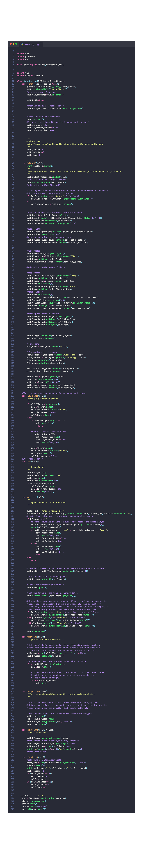









Pseudocode Playlist.py :

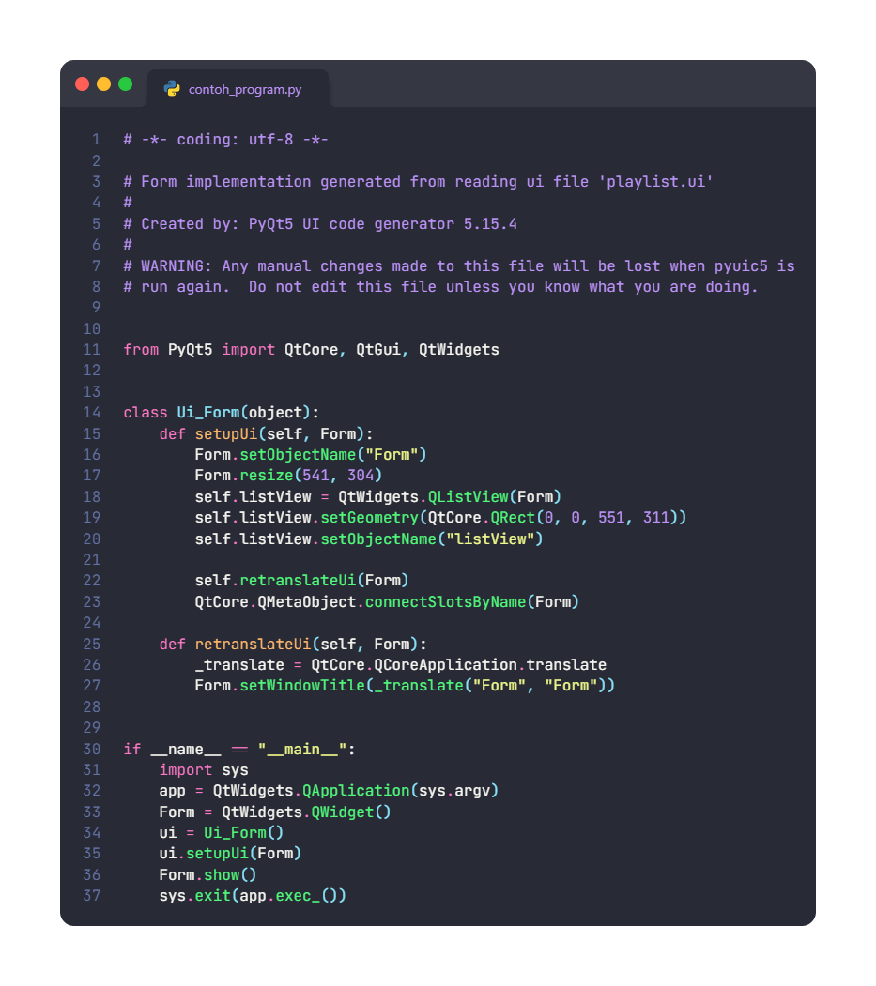

Pseudocode Platlist.ui :

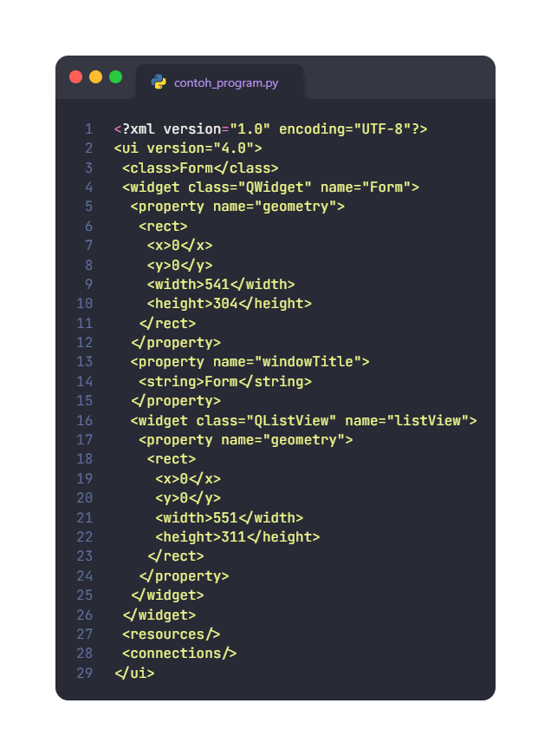

Kemudian kita buat file UI file conversion.txt pada kode editor dan dilam file berisikan text berikut :

***Python –m PyQt5.uic.pyuic –x [FILENAME].ui –o [FILENAME].py***

Output :

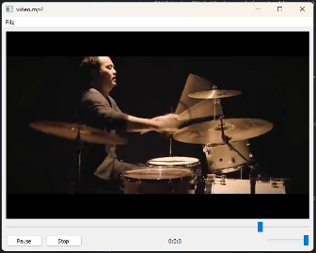

Pada proses pembuatan program ini ada beberapa toolkit / modul python yang harus kita install terlebih dahulu, diantaranya yaitu :

* 1. Pip install lib-platfrom
  2. Pip install PyQt5
  3. Pip install python-time
  4. Pip install python-vlc

Setelah modul-modul diatas sudah terinstall kemudian jalankan programnya dan nikmati video player yang kalian inginkan.

* 1. **Quiz Time in Python**

Setelah kita mempelajari dasar-dasar dari Bahasa python sampai membuat berbagai macam program dengan modul / toolkit yang beragam,sekarang kita masuk pada tahap Quiz yang bertujuan untuk merefresh pengetahuan dari dasar yang telah kita pelajari bersama.

Berikut soal-soal Quiz yang akan kita jawab, untuk jawaban boleh teman-teman save dibuku catatan / could note pada laptop atau handphone teman-teman :

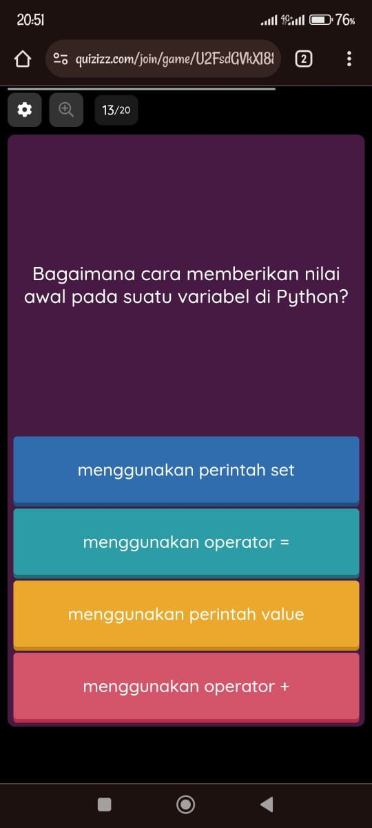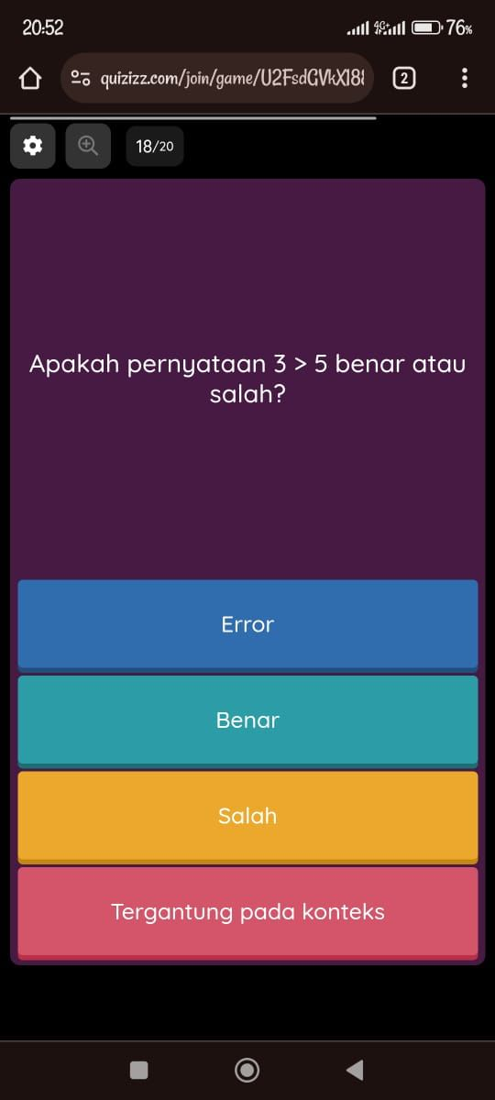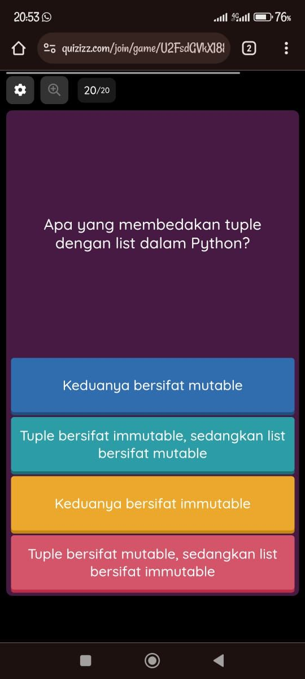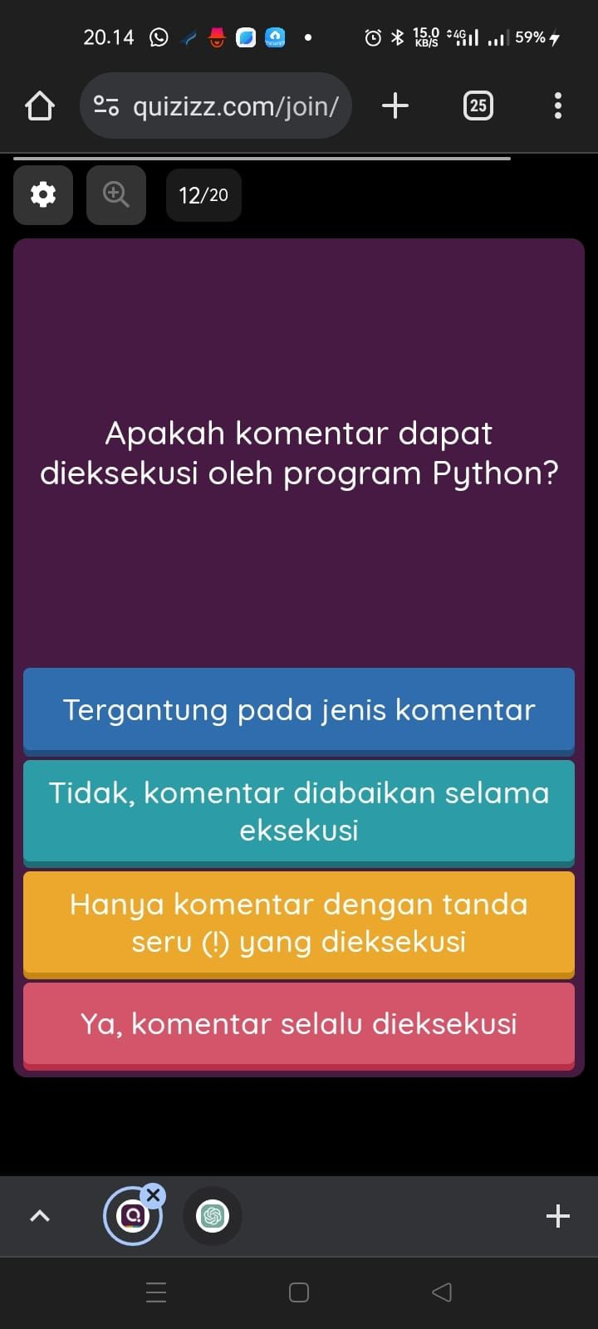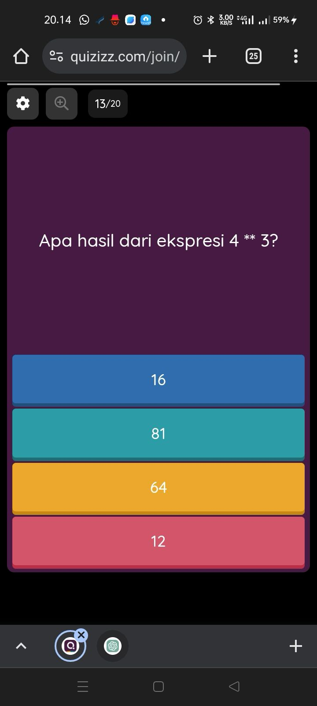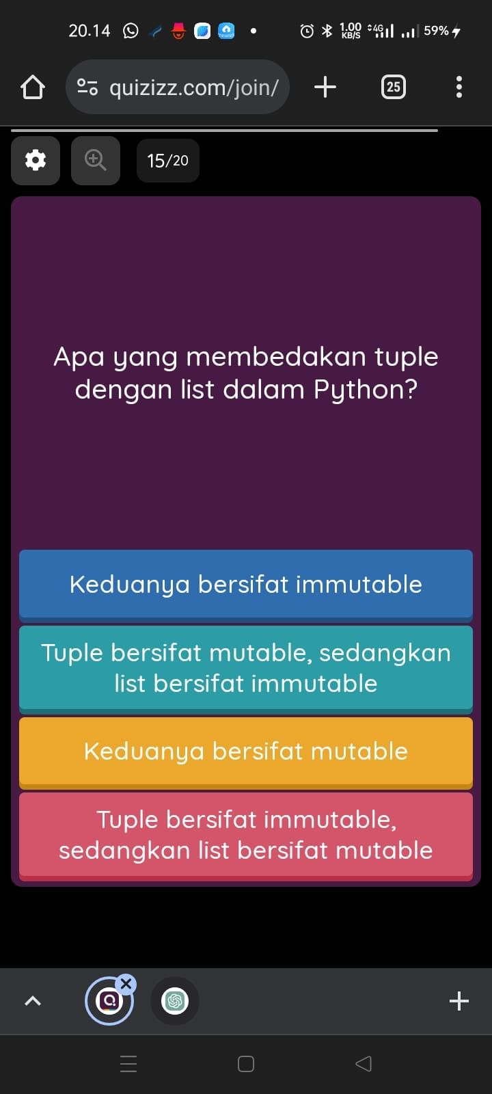

Tujuan diakannya Quiz karena untuk memahami kembali dasar-dasar dari bahasa python agar lebih mudah saat pengembahangan atau pembuatan sebuah program aplikasi menggunakan Bahasa python.

* 1. **Membuat Aplikasi Konversi Suhu Berbasis Windows (GUI)**

Pseudocode :

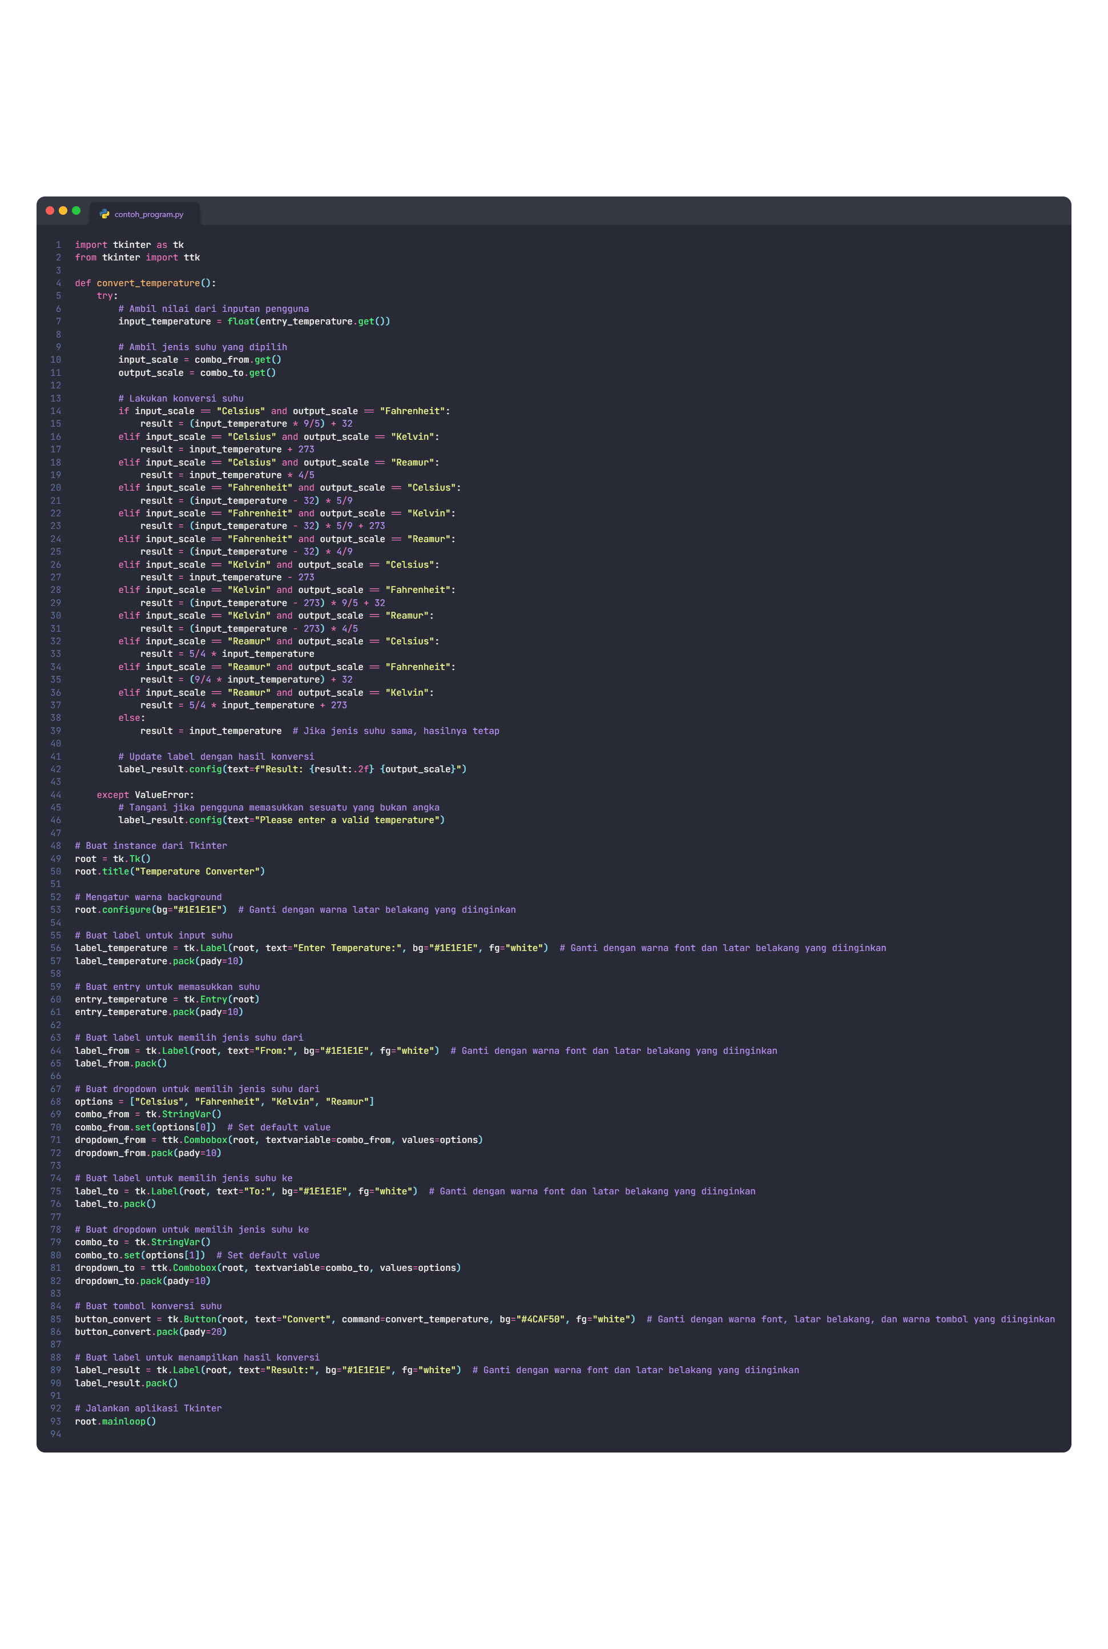

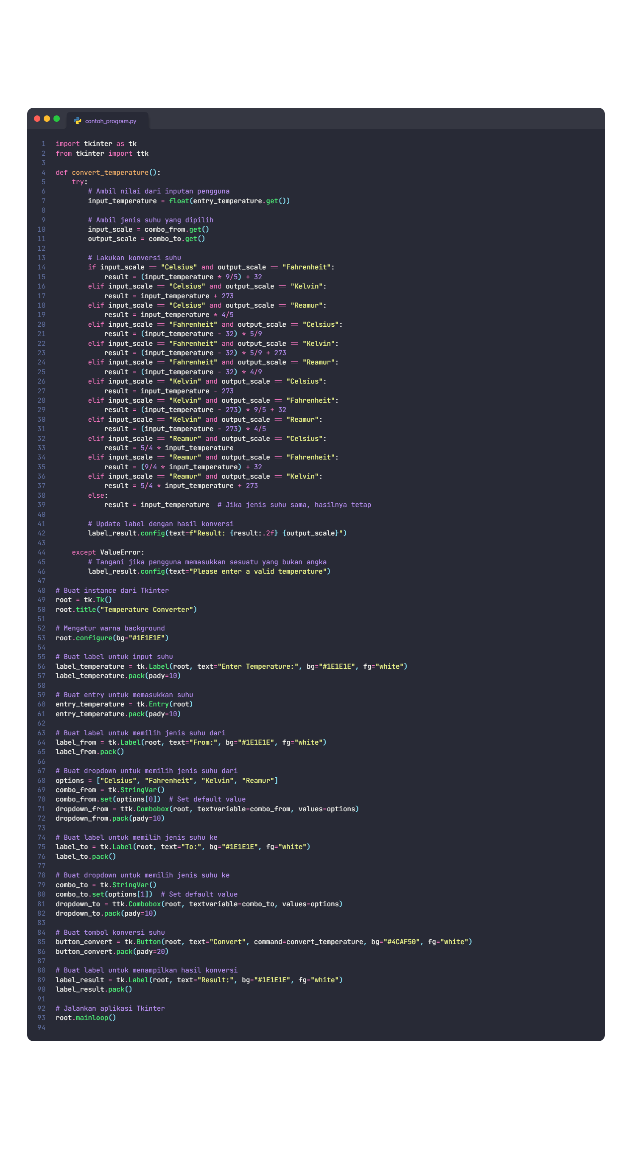

Output :

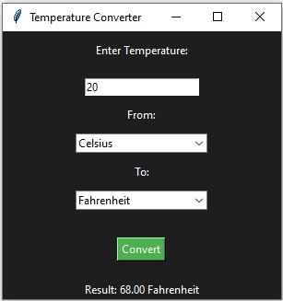

Program konversi suhu ini dibuat bertujuan untuk memudahkan pengguna dalam mengetahui berapa deratkah kondisi suhu dalam berbagaimacam kesatuan baik celcius, reamur, dan Fahrenheit. Modul yang kita pakai dapat dilihat dari perintah **import …**

* 1. **Review persiapan Materi (UTS)**

Pada Pertemuan ini kita telah banyak belajar membuat program berorientasi objek menggunakan Bahasa python dengan berbagai modul tujuannya untuk mempersiapkan masa ujian tengah semester.

Mari kita pelajari lagi dari materi awal untuk mengingat tahapan apa saja yang sudah kita pelajari dan dapat kita kembangkan, diantaranya :

* 1. Aplikasi menghitung Bangun Ruang berbasis windows (GUI)
  2. Aplikasi kalkulator menggunakan Flet python
  3. Aplikasi konversi Suhu
  4. Aplikasi Video Players
  5. Aplikasi convert image to text
  6. Aplikasi Mp3 Players

Berikut program aplikasi convert image to text :

Pseudocode convert image to text :

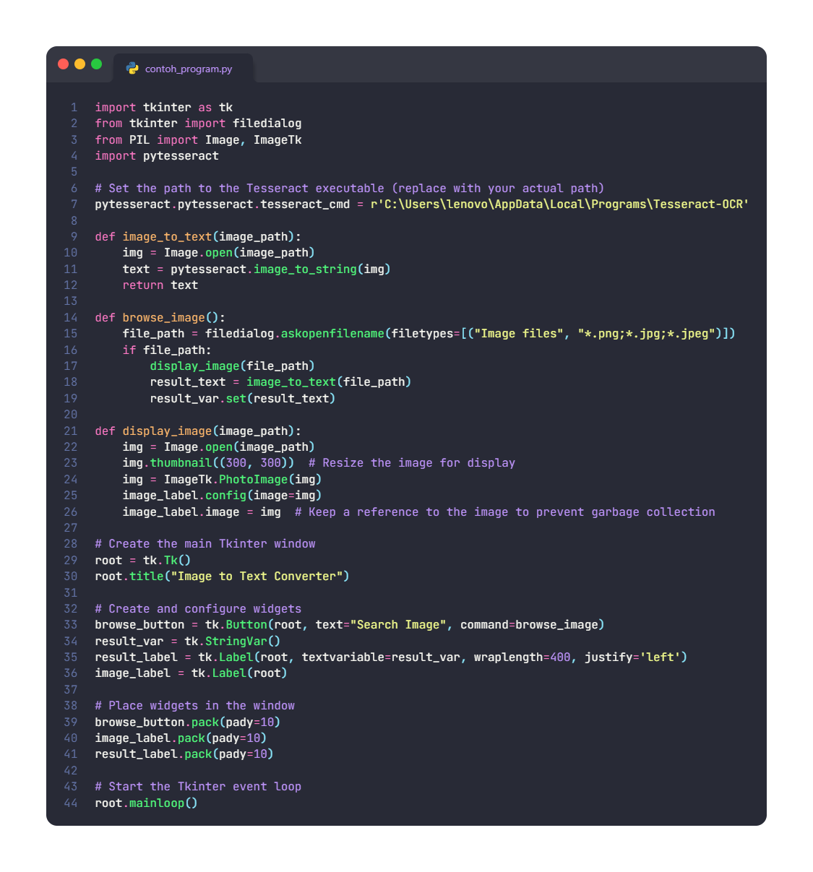

Output :

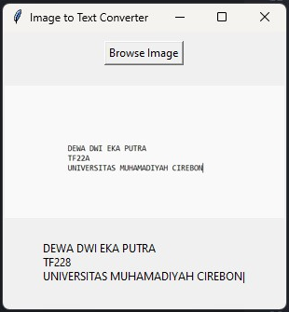

* 1. **Pemrograman OOP, Terstruktur dan Tidak Terstruktur**

Pemrograman terstruktur adalah serangkaian proses sebagai mengimplementasikan urutan menyelesaikan masalah dalam bentuk program.

Program tidak terstruktur adalah penulisan pemrograman yang tidak terstruktur rapi atau sulit dipahami. Penulisan program berada pada satu blok sehingga tidak tersusun dengan baik.

Pemrograman OOP adalah singkatan dari Objek Oriented Programming, yaitu suatu metode pemrograman yang berfokus atau berorientasi pada objek. Tujuan dari rancangan OPP yaitu membantu para developer dalam mengembangkan model yang sudah ada di kehidupan sehari-hari.

Berikut contoh program terstruktur, program tidak terstruktur dan program OOP:

Pseudocode Proram tidak terstruktur :

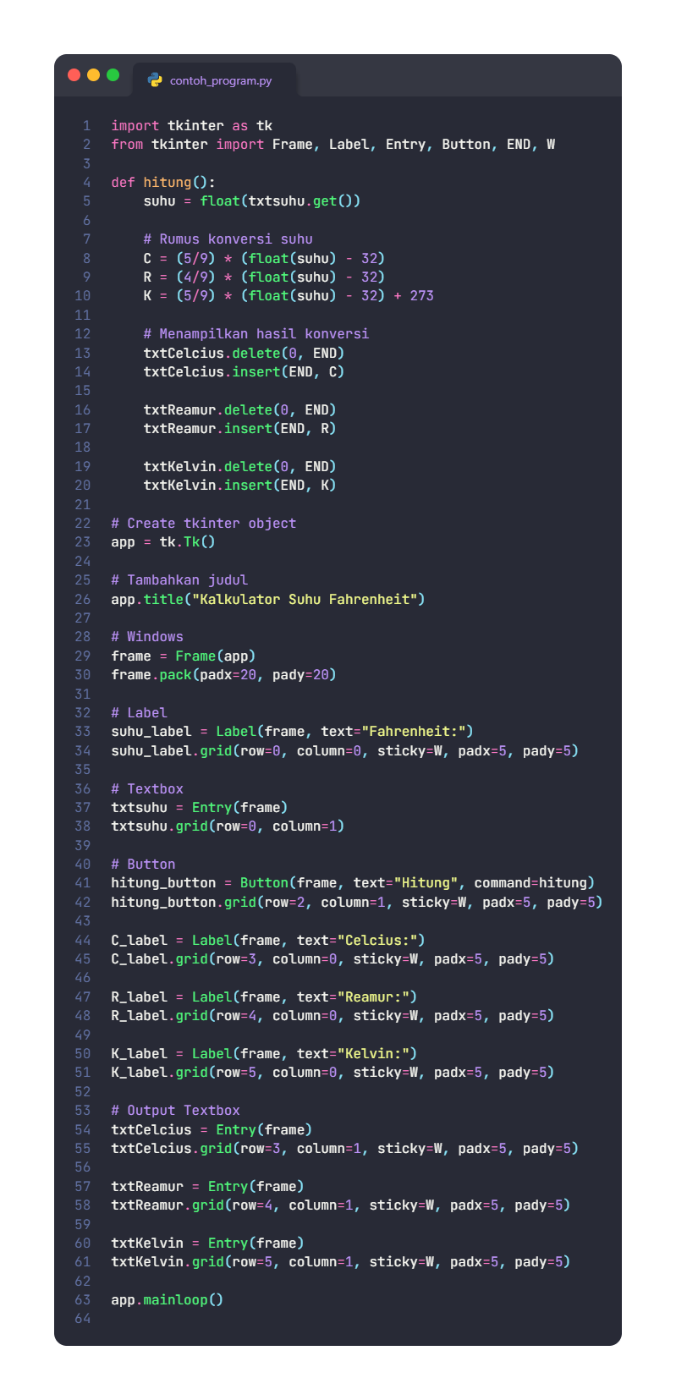



Output :

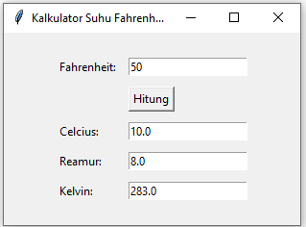

Pseudocode program terstruktur :

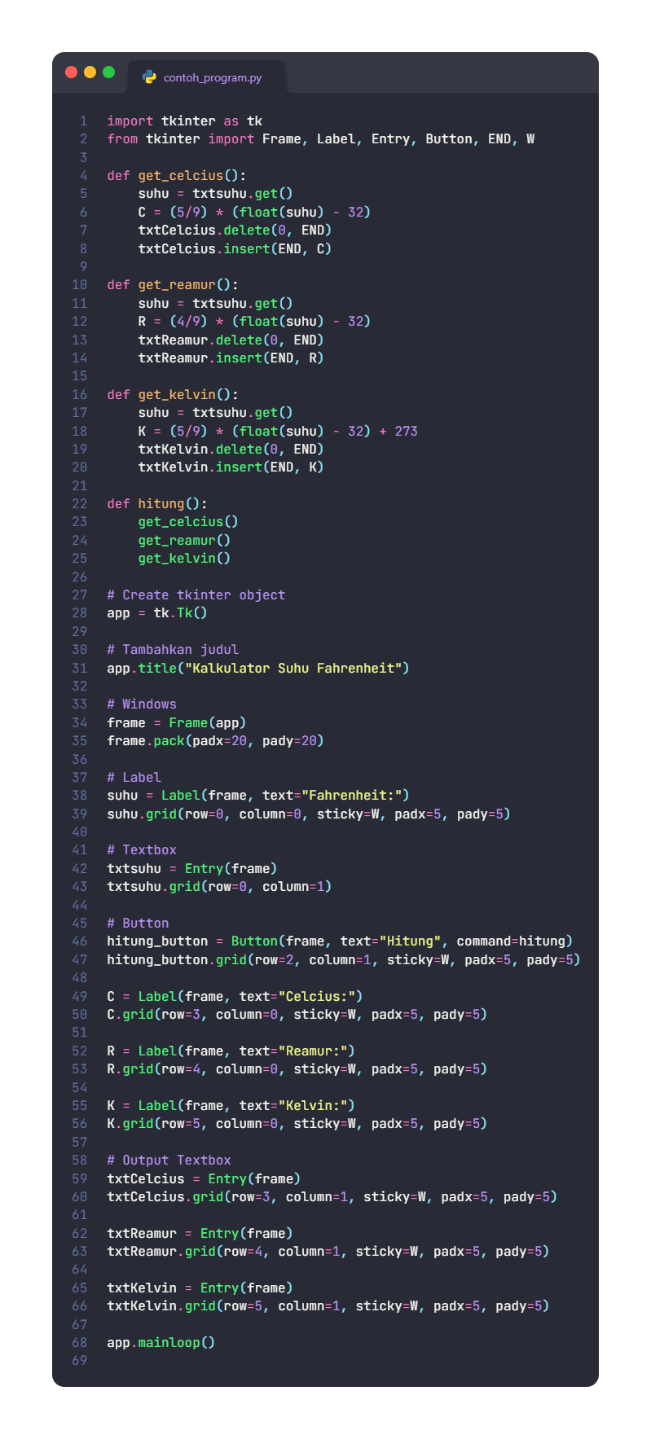

Output :

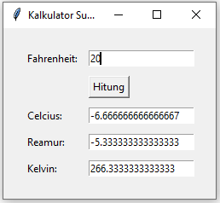

Pseudocode pemrograman OOP :

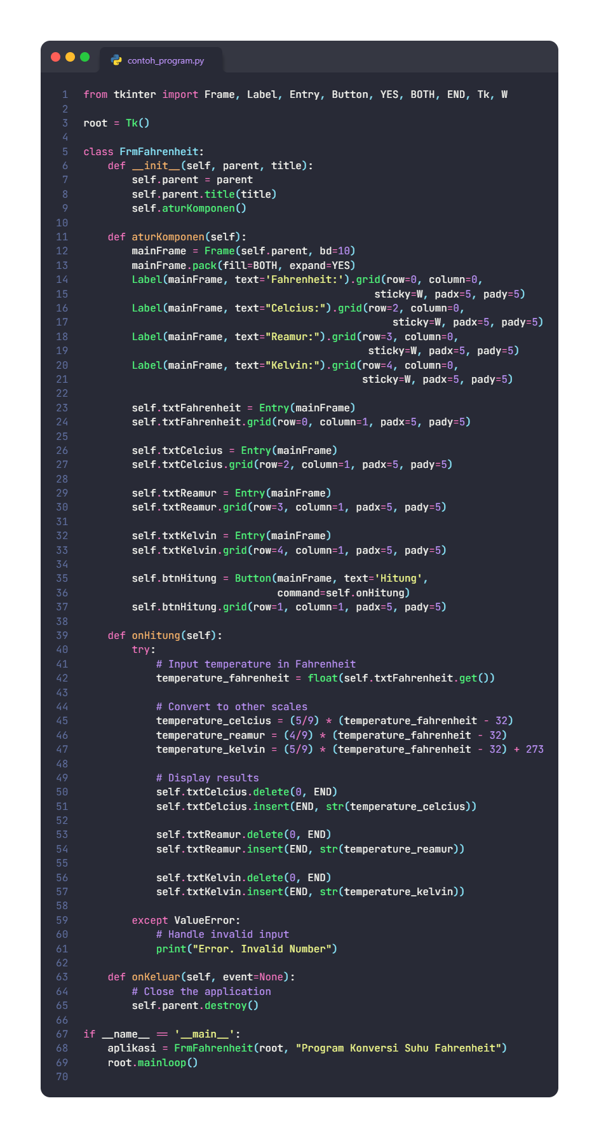



Output :

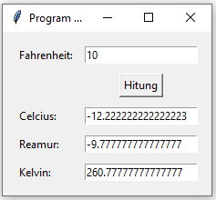

* 1. **Database MYSQL dengan bantuan XAMPP**

Kali ini kita memasuki pengenalan database MYSQL. Apasih MYSQL itu ?

MYSQL adalah sebuah database management system (manajemen basis data) menggunakan perintah data SQL (Structure Query Language) yang cukup terkenal. Jadi MYSQL adalah DBMS (Data Base Management System) yang open source dengan dua bentuk lisensi, yaitu Free software (perangkat lunak bebas) dan Shareware (perangkat lunak berpemilik yang penggunaannya terbatas).

SQL sendiri merupakan suatu bahas yang dipakai dalam pengambilan data pada relational database atau database yang terstruktur jadi MYSQL adalah database management system yang menggunakan Bahasa SQL sebagai Bahasa penghubung antara perangkat lunak aplikasi dengan database server.

Sebelum kita memasuki proses intallasi XAMPP, kalian sudah tau belum pengertian XAMPP ??. XAMPP merupakan software yang dikembangkan oleh sekelompok tim Apache Friend pada tahun 2002 dan bisa didapatkan secara gratis dengan label General Public License (GNU). Adapun XAMPP memiliki kepanjangan X (cross platform), A (Apache), M (MySQL/MariaDB), P (PHP), P (Perl). Kepanjangan XAMPP tersebut merupakan program yang tersedia pada software ini.

Berikut adalah proses installasi XAMPP :

* Download XAMPP melalui website [*https://www.apachefriends.org/index.html*](https://www.apachefriends.org/index.html)dan sesuaikan dengan tipe komputer / laptop kalian.
* Lakukan installasi dengan klik file XAMPP kemudian Next.
* Pilih rekomendasi penyimpanan folder sesuai keinginan, kemudian klik Next.
* Ikuti proses installasi sampai selesai (Finish).
* Untuk menjalankan XAMPP kalian dapat mengklik 2 kali (double klik) pada aplikasi XAMPP yang sudah terinstall.

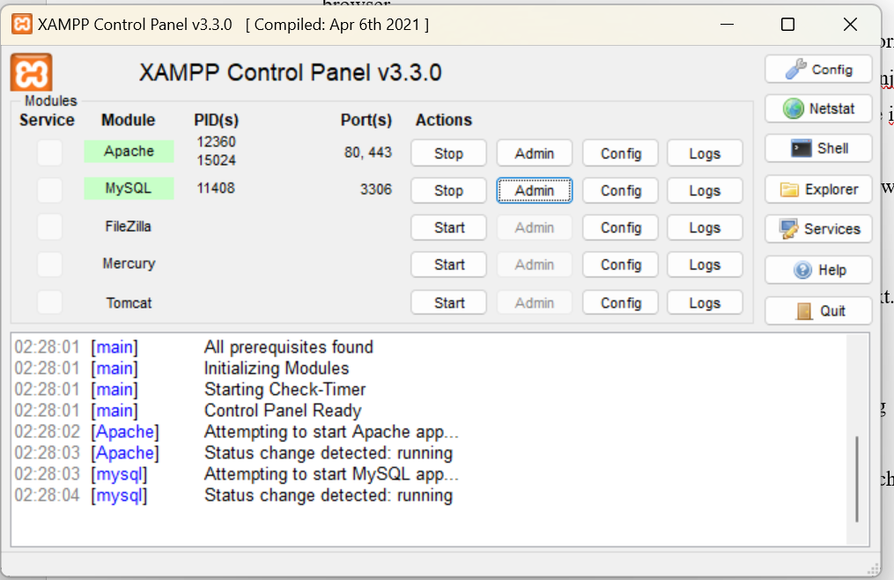

* Kemudian klik button Start pada modul Apache dan MySQL tunggu higga berubah menjadi berwarna hijau dan button bertulis Stop kemudian pilih button Admin pada modul MySQL.
* Tunggu hingga kita diarahkan ke localhost PhpMyAdmin pada web browser.

**Cara menggunakan MySQL di PhpMyAdmin :**

* Untuk membuat database baru, klik New pada menu disamping kiri web.

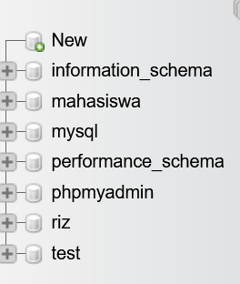

* Kemudian akan muncul tulisan Create Database.

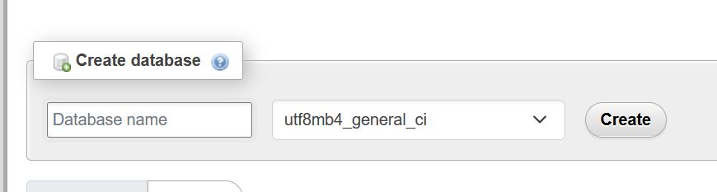

* Setelah itu, isikan nama database sesuai yang diinginkan, misal “datamsh”. ***Noted : untuk nama database tidak boleh ada spasi pada kalimatnya.***

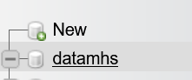

* Selanjutnya kita membuat table database pada database yang telah kita buat dengan cara pilih creat new table, isi nama table dan jumlah kolom (Numbers of Coloms).

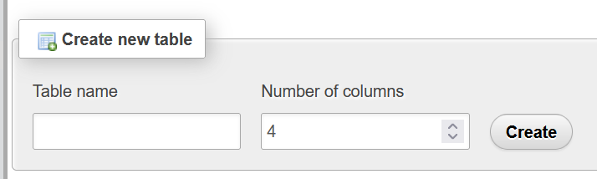

* Contohnya pada table nama kita isikan “mahasiswa” dan Number of Colums kita atur 4 kemudian klik Create maka akan muncul pada gambar dibawah ini.

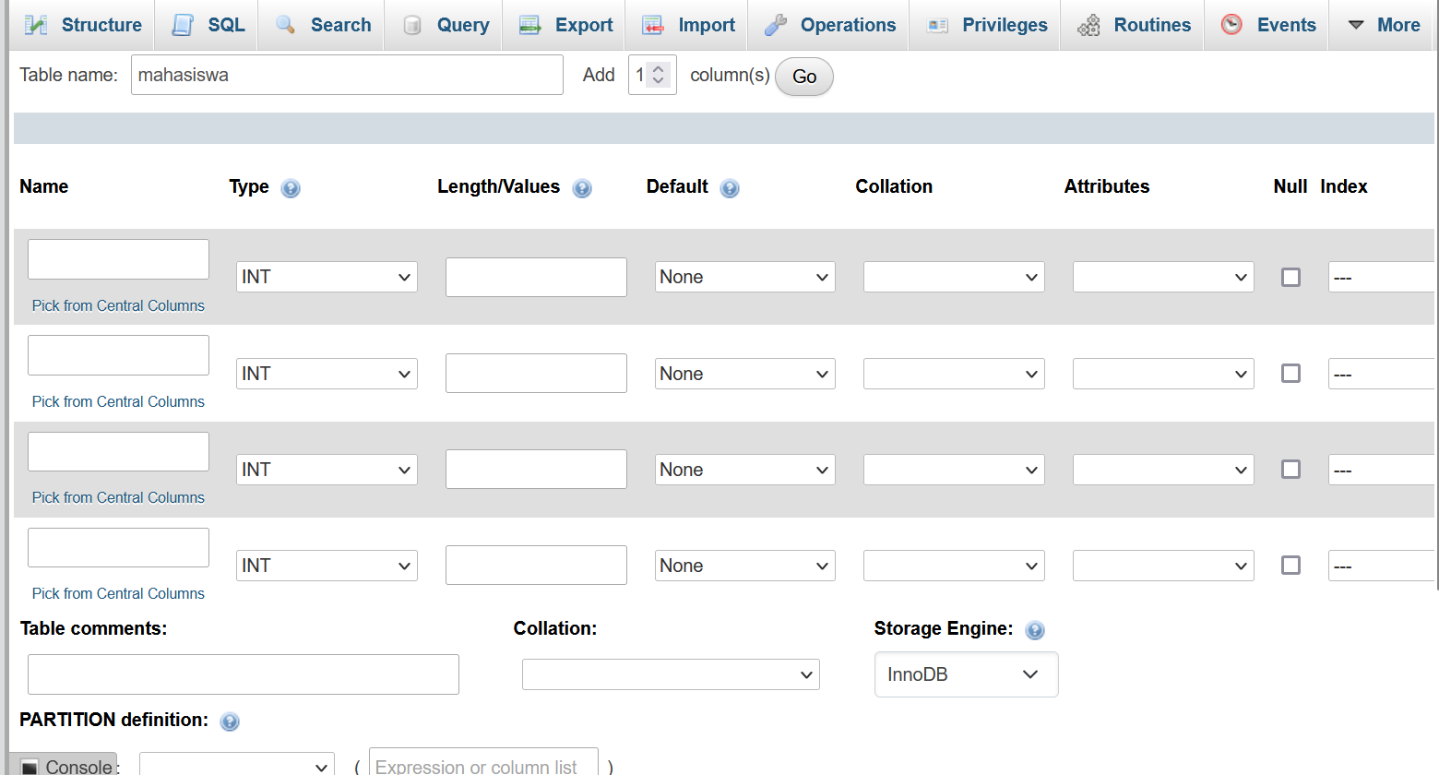

* Karena table nama database yang kita masukan adalam “mahasiswa” maka kita perlu memasukan infrmasi mengenai ID, Nama, NIM dan Jurusan.
* Pada ID kita gunakan type data INT dengan Value sesuai dengan keinginan, Centang A_I atau Auto Increment agar input data baru akan diberi nomor secara otomatis.
* Pada Nama kita gunakan Varchar dengan Value sesuai dengan keinginan.
* Untuk NIM kita gunakan Varchar agar data di isi kembali sebagai karakter bukan tipe data integer.
* Jurusan kita gunakan type Varchar dengan Value sesuai keinginan.

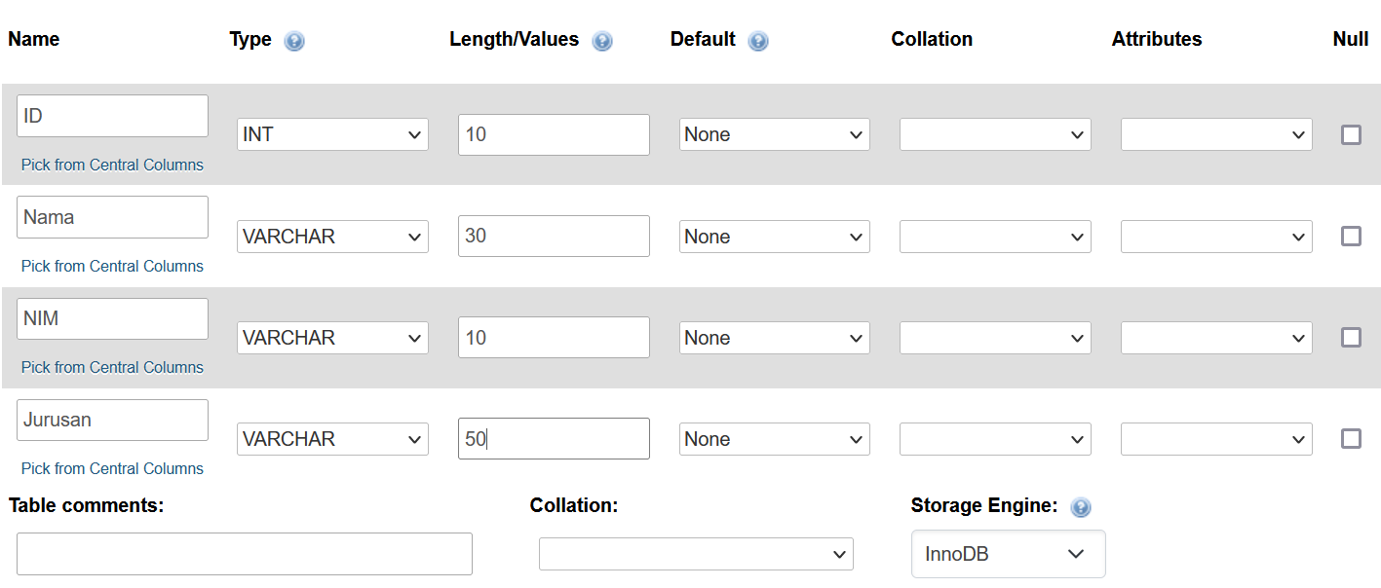

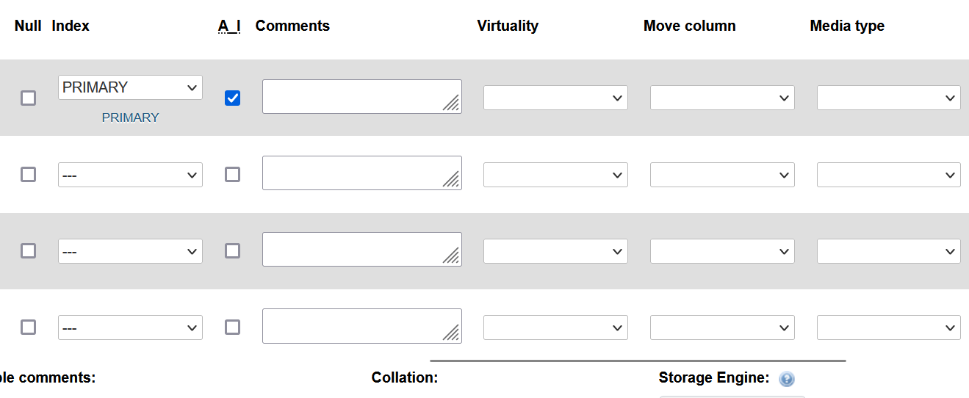

* Kemudian klik Save. Maka akan muncul tampilan sebagai berikut :

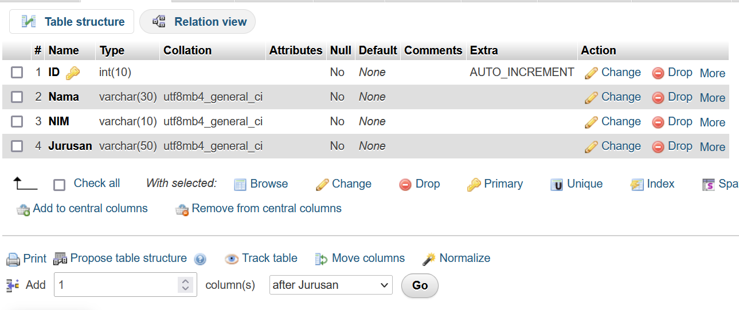

* Untuk menginput data mahasiswa kita pilih menu insert.

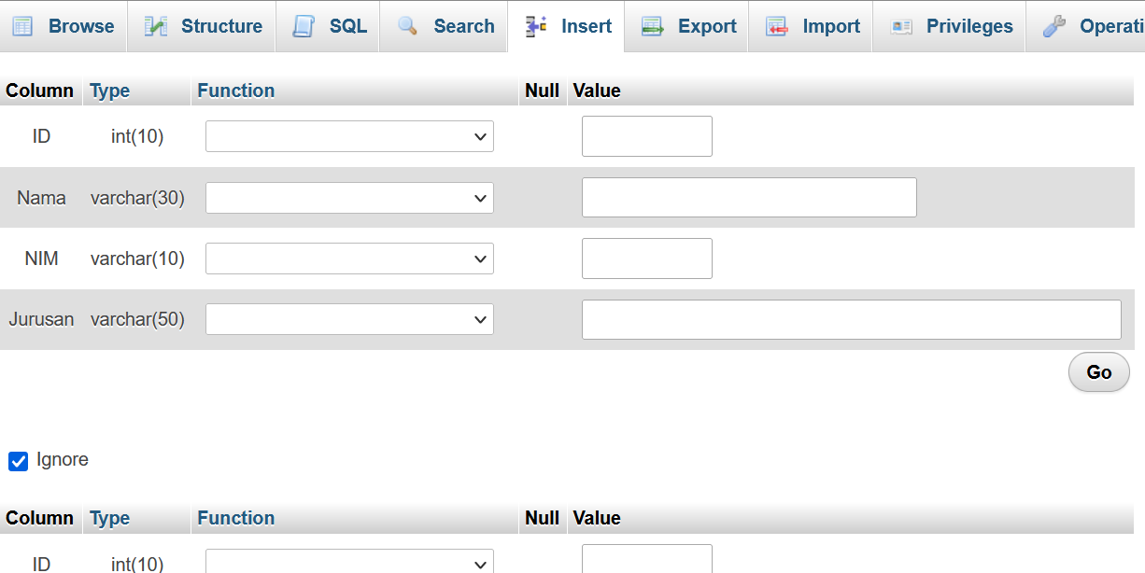

* Setelah itu kita isi sesuai dengan keinginan, pada ID kita mulai dari Value 1 kemudian kita akan mendapatkan input data yang telah dimasukan dengan menekan menu Browser -> Selesai.

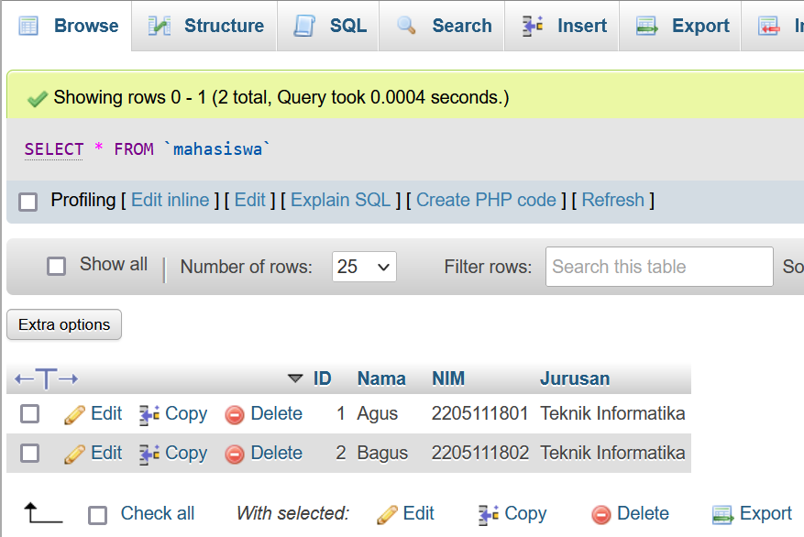

*Noted : kita dapat mengubah data dengan cara melakukan edit, atau menduplikat data dengan cara Copy atau menghapus data dengan menu Delete yang telah tersedia disamping kiri ID.*

* 1. **Aplikasi Data Matakuliah Berbasis Windows dengan Server Local**

Sebelum kita membuat program Data Matakuliah ada beberapa hal yang perlu kita siapkan yaitu MySQL dengan server Local yaitu localhost phpMyAdmin yang sudah kita pelajari. Sebelum masuk pada tahapan pembuatan program, kita perlu menginstall beberapa modul Python sebagai berikut :

* Pip install mysql-connector-python
* Pip install DbConnection

Pada pembelajaran kali ini kita akan membuat program Data Matakuliah dengan database sebagai penyimpanan datanya. Langsung saja kita masuk pada step by step:

* Buka aplikasi XAMPP, kemudian klik start pada button Apache dan MySQL, tunggu sampai berwarna hijau. Setelah itu klik button Admin pada barisan MySQL untuk membuka localhost phpMyAdmin.
* Kemudian buat nama database misal “dbumc” kemudian buat table database dan diberinama “matakuliah”.

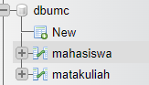

* Buat isian database sesuaikan pada gambar dibawah melalui proses yang sudah kita pelajari.

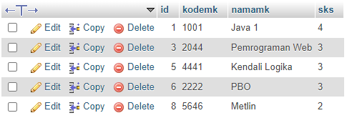

* Setelah database sudah siap kita buka aplikasi VSCode dan buat file seperti dibawah ini :

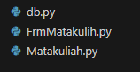

* Berikut pseudocode **db.py** :

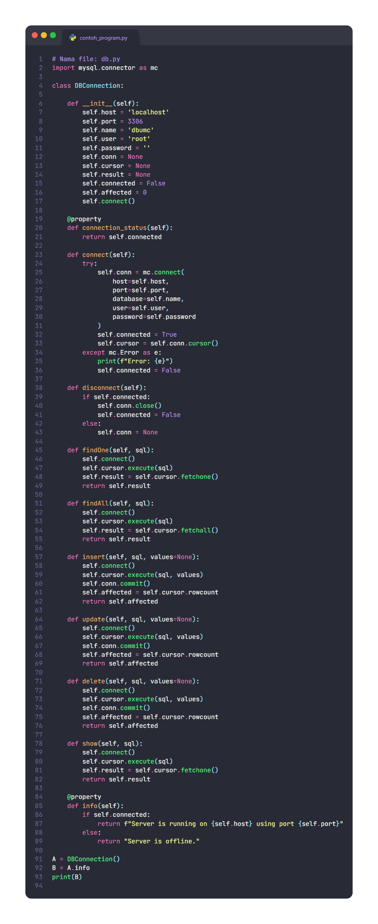





* Setelah itu isikan pseudocode pada file **FrmMatakuliah.py** sebagai berikut :

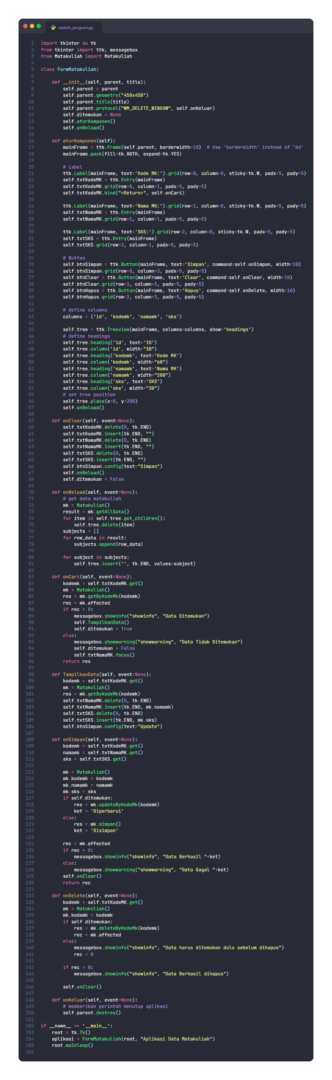





* Kemudian kita isikan pseudocode pada file **Matakuliah.py** sebagai berikut :

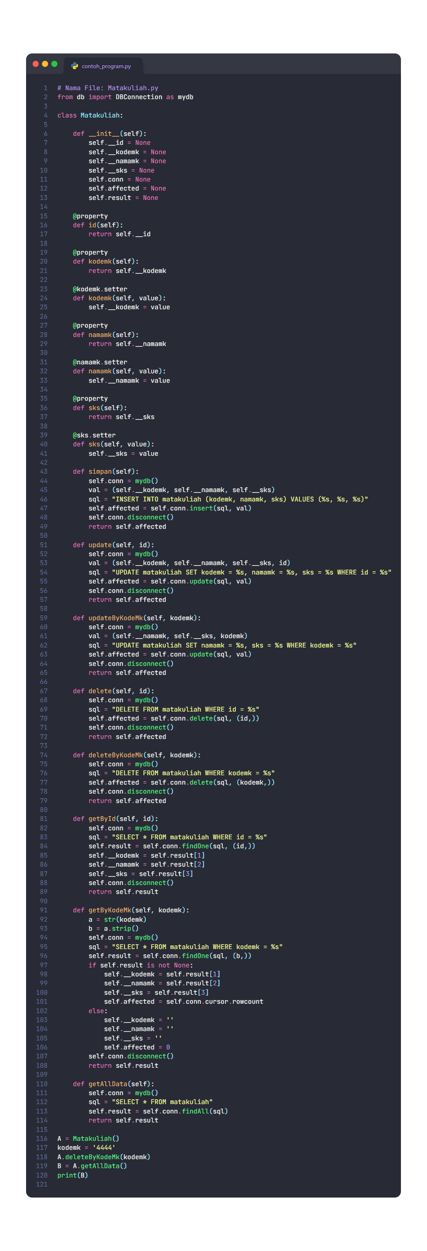





* Setelah semuanya sudah saling terhubung antara variabel dan modul, kita jalan programnya pada file **FrmMatakuliah.py** dan betikut hasil Outputnya :

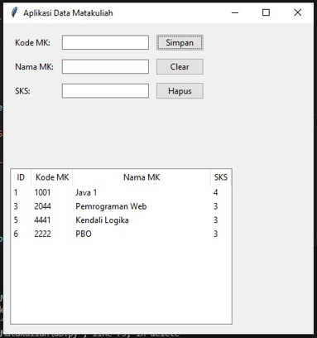

* Berikut data pada localhost phpMyAdmin ketika sudah ditambahkan :

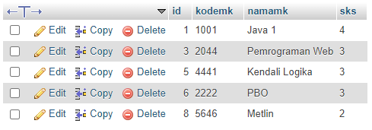

* 1. **Aplikasi Data Matakuliah Berbasis Windows dengan Server Online**

Pada materi sebelumnya kita telah mempelajari batabase server local / offline menggunakan MySQL pada XAMPP. Sekarang kita akan mempelajari cara pembuatan database dengan server online menggunakan Freedb.tech .

Sebelumnya dikarenakan kita menggunakan server online maka diharapkan laptop / komputer teman-teman terhubung pada jaringa internet. Kemudian buka web browser pada laptop / komputer dan ketikan Freedb.tech seperti gambar dibawah ini :

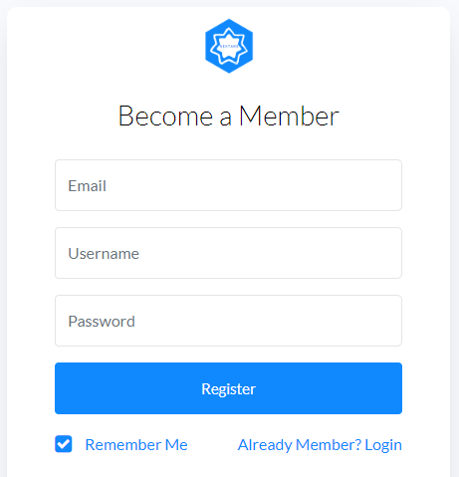

Pada proses ini teman-teman diarahkan untuk membuat akun Freedb terlebih dahulu dan apabila sudah membuat akun dan mengisikan nama database dan table databasenya maka tampilannya akan seperti ini :

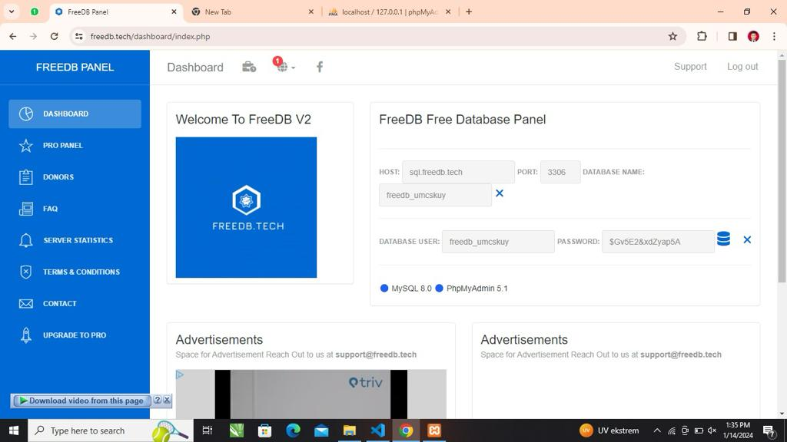

Selanjutnya klik yang ditunjukan tanda panah pada gambar diatas akan muncul seperti ini :

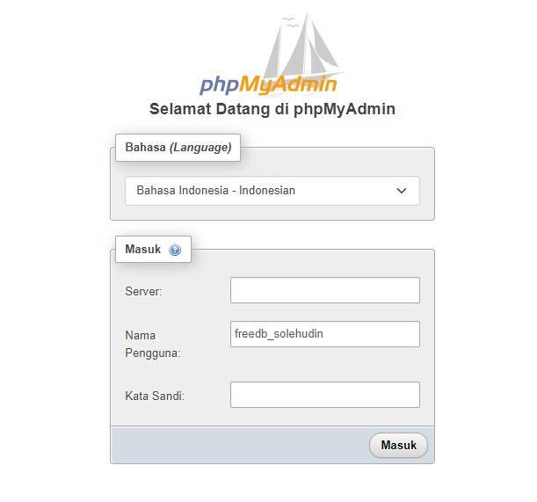

Pada kolom server, nama pengguna, dan kata sandi kalian sesuaikan dengan dashboard pada freedb kemudian klik masuk.

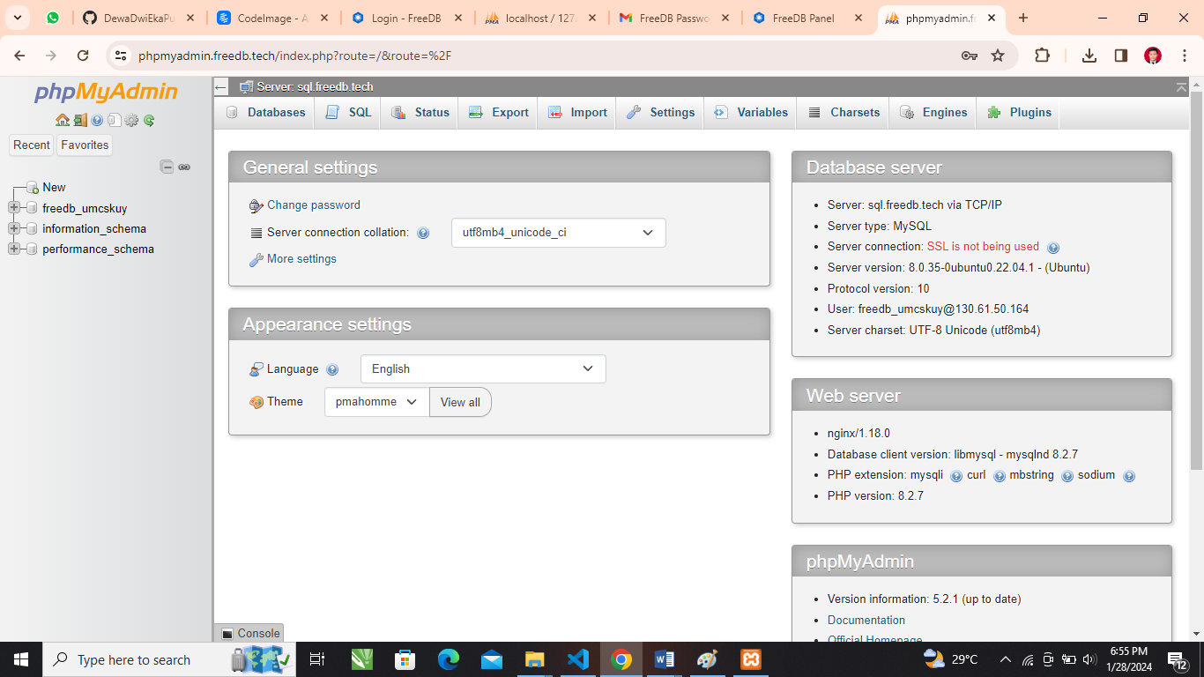

Kemudian kita bikin database baru contohnya “freedb_umcskuy” kemudian kita bikin table nama database “mahasiswa” atau kita juga bisa mengimport dari database yang sudah kita buat pada server local / offline. Apabila sudah dibuat atau diimport maka akan muncul perti gambar berikut :

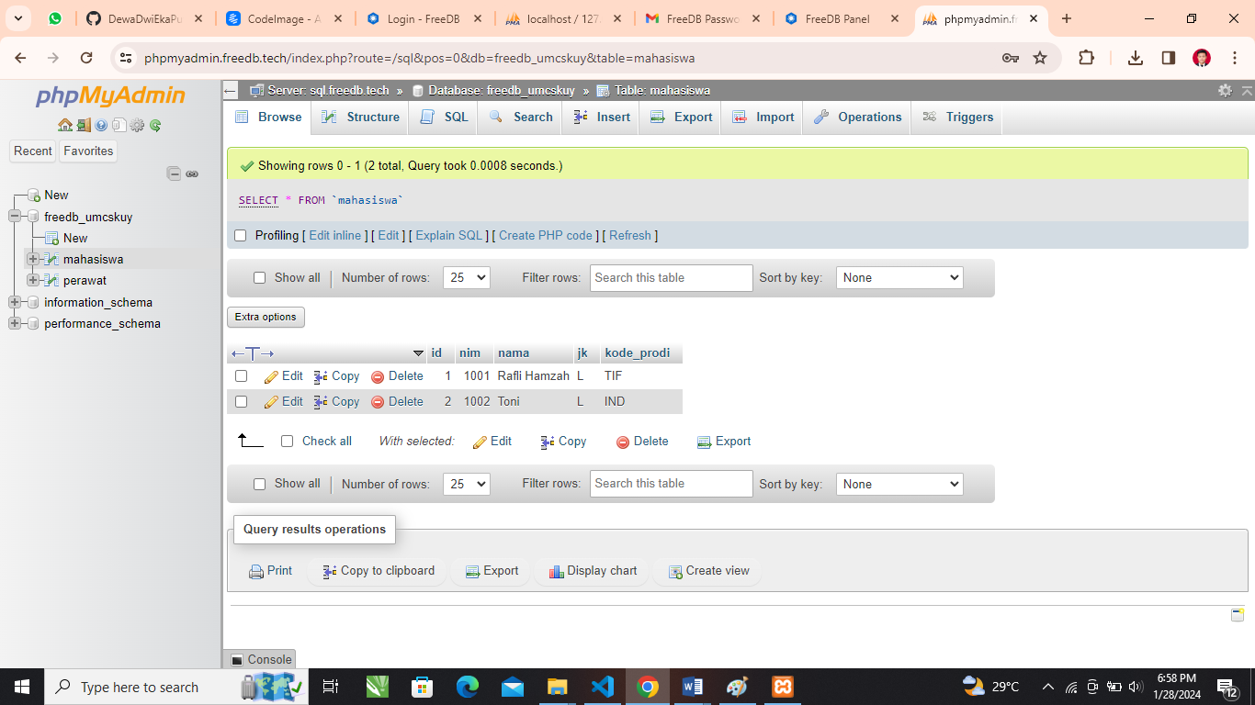

Step selanjutnya kita mash menggunakan file yang sama pada materi sebelumnya tetapi disini kita akan mengganti lokasi server pada db.py seperti berikut :

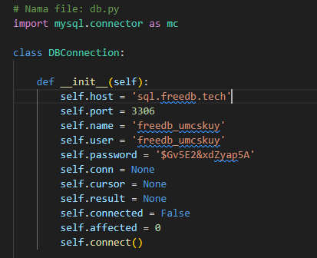

Kita bisa langsung menjalankan programnya dengan file yang di running adalah FrmMatakuliah.py maka akan muncul tampilan seperti berikut :

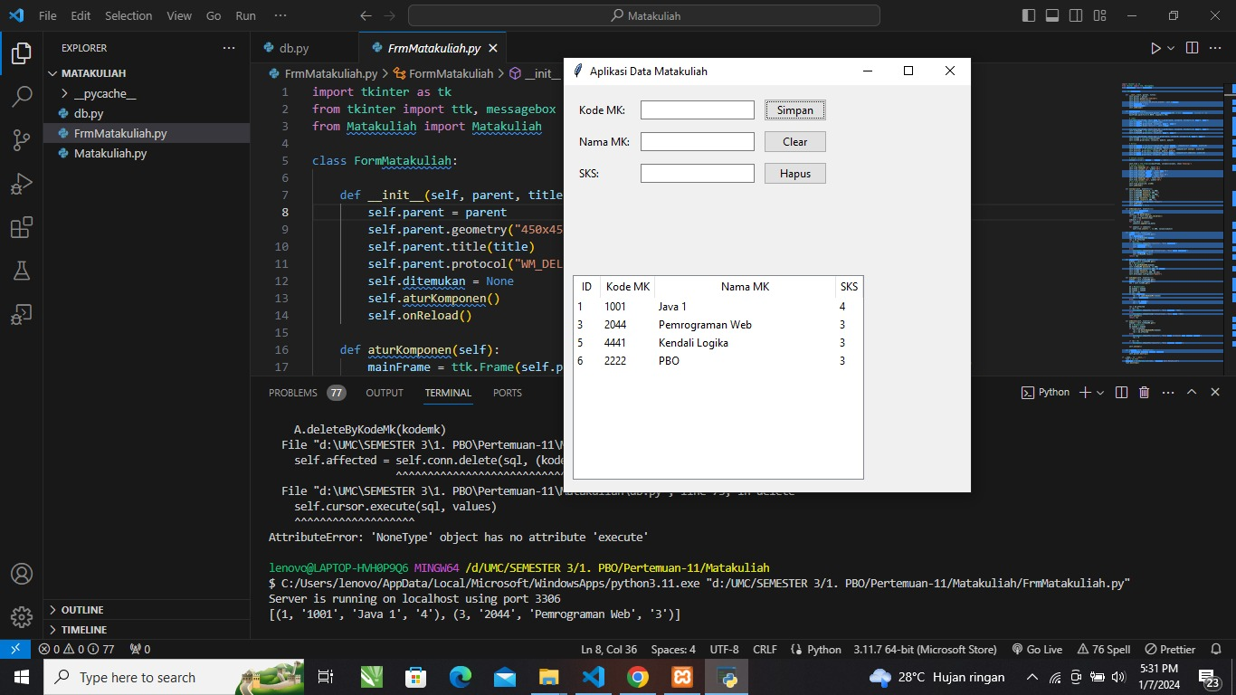

Noted : dikarenakan kita menggunakan server online maka proses penarikan data memerlukan waktu dan pada terminal VSCode saat menjalankan program akan bertuliskan “*Server is running on sql.freedb.tech using port 3306*”.

* 1. **Aplikasi Login User Berbasis Windows dengan Server Local**

Pada materi kali ini kita akan mempelajari membuat program login berbasis windows menggunakan database server local / offline. Berikut langkah-langkah pembuatan programnya :

Kita bikin file terlebih dahulu pada Visual Studio Code dengan nama file yang disesuaikan dibawah ini.

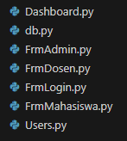

Masukan pseudocode pada file **Dashboard.py** :

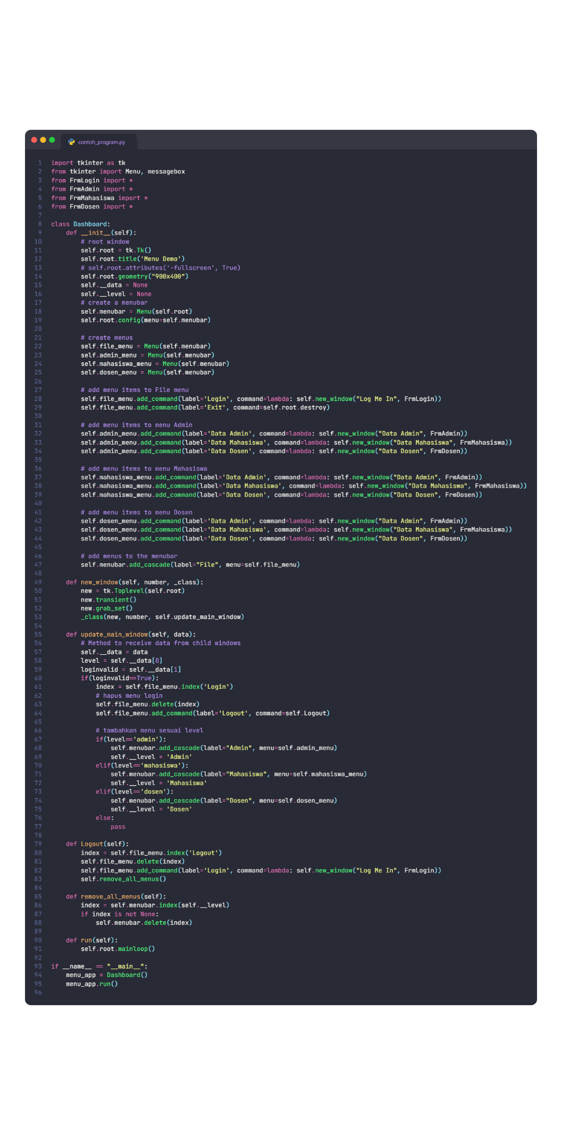







Masukan pseudocode pada file **db.py** :

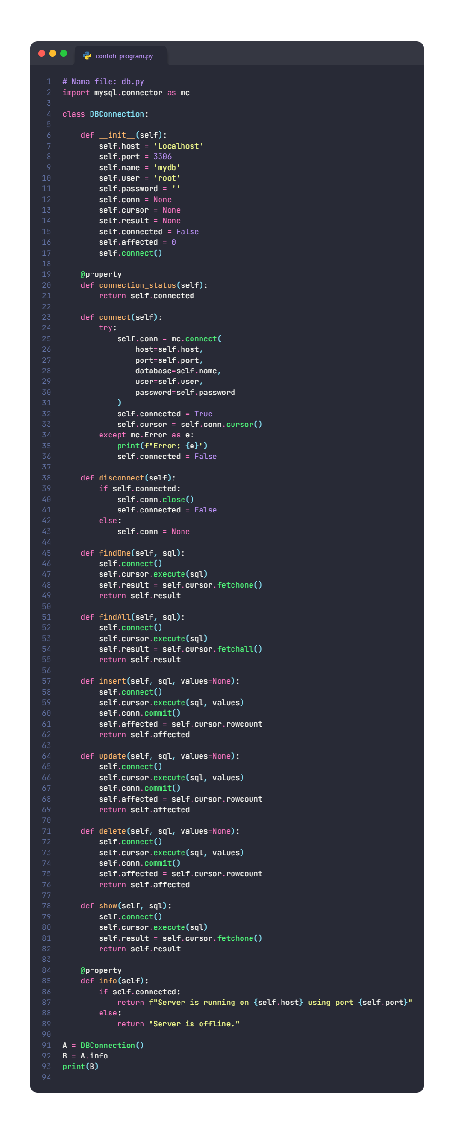



Masukan pseudocode pada file **FrmAdmin.py** :

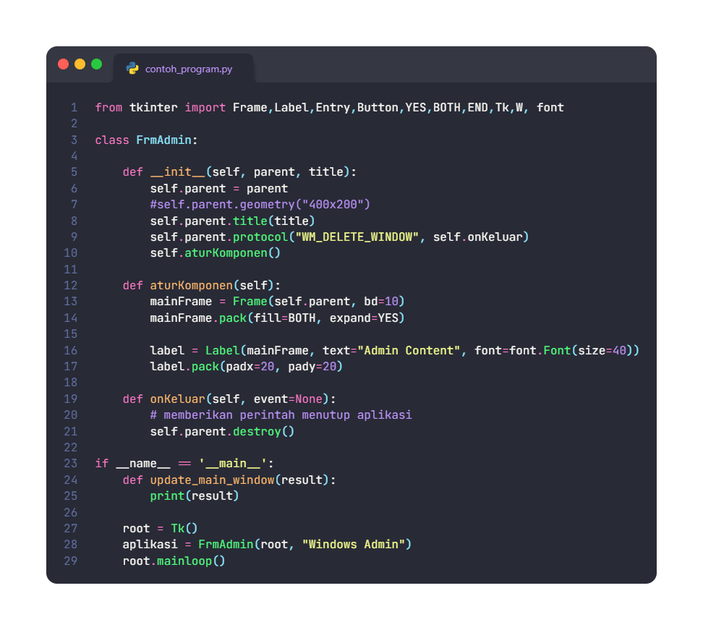

Untuk **FrmDosen.py** dan **FrmMahasiswa.py** pseudocodenya sama seperti **FrmAdmin.py** hanya saja ada beberapa yang diubah seperti berikut :





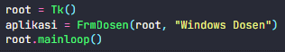





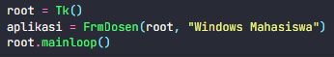

Lanjut pada file **FrmLogin.py** kita masukan pseudocode berikut :

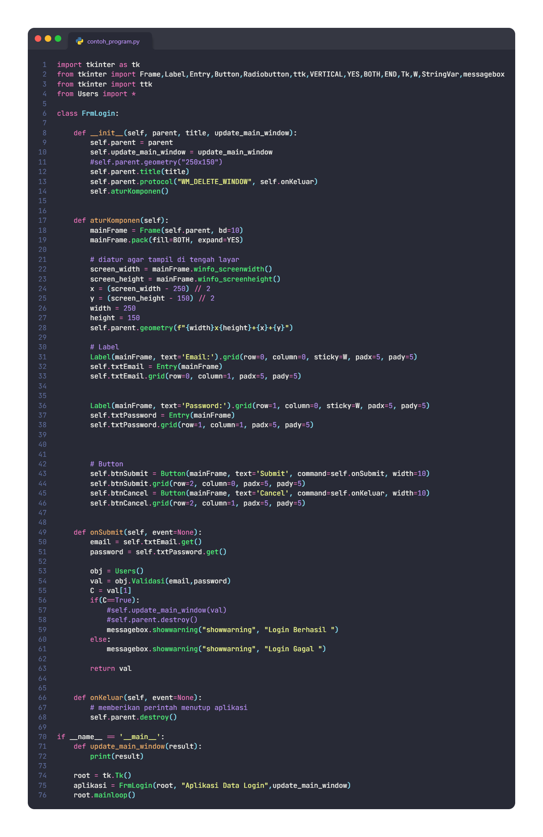

Pada file **Users.py** kita masukan pseudocode berikut :

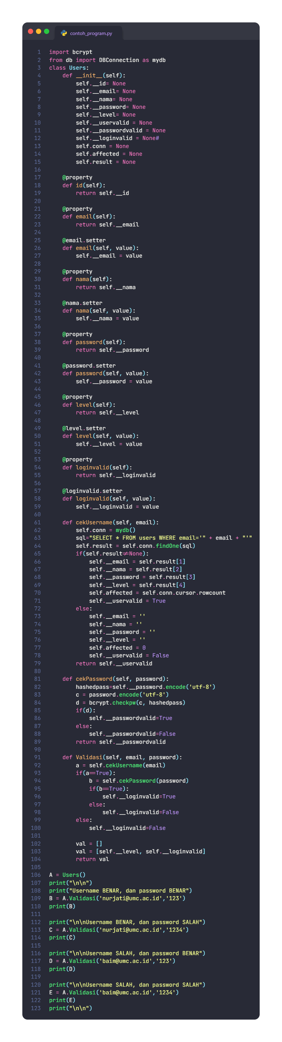





Untuk database kita menggunakan server local yaitu menggunakan XAMPP – MySQL dengan isi database sebagai berikut :

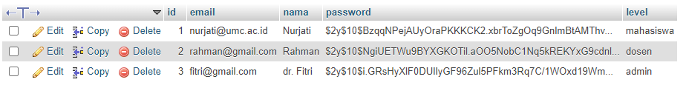

Beginilah hasil output program Login menggunakan server local :

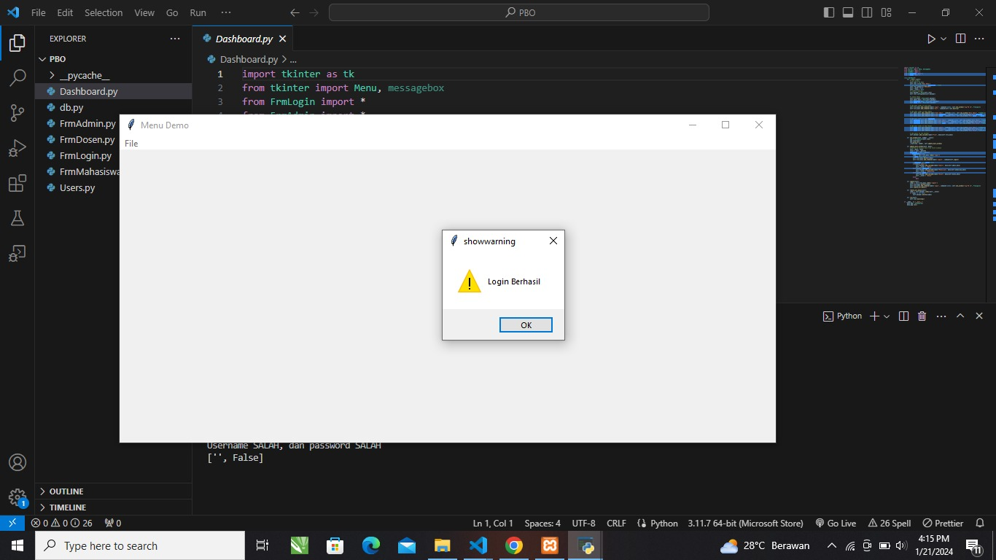

**BAB II**

**PEMBAHASAN**

1. **Kesimpulan**

Dalam Metode Pembelajaran ini, kita dapat memahami dan mengimplementasikan berbagai macam program aplikasi berbasis web dengan menggunakan bahasa pemrograman Python dan berbagai macam modul / toolkit . Program yang telah kita buat memungkinkan menjadi problem solving bagi pengguna dalam kehidupan sehari-hari.

Kita telah mempelajari database juga baik menggunakan server local (offline) atau server Online (Freedb.tech). Bahasa pemrograman python sangat mudah untuk dipelajari dan sangan efisien dalam membuat berbagai macam program dan mengembangkan berbagai macam proyek-proyek.

Dari modul pembelajaran yang telah kami buat dimohon bagi para pembaca untuk memberikan feedback agar kami dapat mengembangkan lagi modul ini dengan tujuan untuk membantu teman-teman dalam proses pembelajaran pemrograman menggunakan Bahasa Python.